Inhoud
A1 Verzonken gesloten vloergoten 4
B1 Holle bouwdoos en bekisting voor vierkante vloerdozen 5
C1 Vierkante aansluitdozen met overboord, in polyamide, voor maximaal 24 mechanismen 22,5 x 45 mm. Droog onderhouden vloeren 7
C2 Vierkante trekdozen met overboord, in polyamide. Droog onderhouden vloeren 8
C3 Vierkante aansluitdozen met overboord, in roestvast staal, voor maximaal 24 mechanismen 22,5 x 45 mm. Droog onderhouden vloeren 9
C4 Vierkante trekdozen met overboord, in roestvast staal. Droog onderhouden vloeren 10
C5 Vierkante aansluitdozen met markeerrand, in roestvast staal, voor maximaal 24 mechanismen 22,5 x 45 mm. Droog onderhouden vloeren 11
C6 Vierkante trekdozen met markeerrand, in roestvast staal. Nat onderhouden vloeren 13
C7 Vierkante aansluitdozen met markeerrand, in roestvast staal, voor maximaal 24 mechanismen 22,5 x 45 mm. Nat onderhouden vloeren 15
B2 Holle bouwdoos en bekisting voor rechthoekige vloerdozen 17
C8 Rechthoekige aansluitdozen met overboord, in polyamide, voor maximaal 16 mechanismen 22,5 x 45 mm. Droog onderhouden vloeren 19
C9 Rechthoekige trekdozen met overboord, in polyamide. Droog onderhouden vloeren 20
C10 Rechthoekige aansluitdozen met overboord, in roestvast staal, voor maximaal 16 mechanismen 22,5 x 45 mm. Droog onderhouden vloeren 21
C11 Rechthoekige trekdozen met overboord, in roestvast staal. Droog onderhouden vloeren 22
C12 Rechthoekige aansluitdozen met markeerrand, in roestvast staal, voor maximaal 16 mechanismen 22,5 x 45 mm. Droog onderhouden vloeren 23
C13 Rechthoekige trekdozen met markeerrand, in roestvast staal. Droog onderhouden vloeren 24
B3 Holle bouwdoos en bekisting voor vierkante vloerdozen 25
C14 Vierkante aansluitdozen met overboord, in roestvast staal, voor maximaal 4 mechanismen 22,5 x 45mm. Droog onderhouden vloeren 27
C15 Vierkante trekdozen met overboord, in roestvast staal. Droog onderhouden vloeren 28
C16 Vierkante aansluitdozen met markeerrand, in roestvast staal, voor maximaal 4 mechanismen 22,5 x 45 mm. Droog onderhouden vloeren 29
C17 Vierkante aansluitdozen met markeerrand, in roestvast staal, voor maximaal 4 mechanismen 22,5 x 45 mm. Nat onderhouden vloeren 31
C18 Vierkante aansluitdozen met markeerrand, in roestvast staal, voor maximaal 4 mechanismen 22,5 x 45 mm. Nat onderhouden vloeren 33
B4 Holle bouwdoos en bekisting voor ronde vloerdozen 35
C19 Ronde aansluitdozen met overboord, in polyamide, voor maximaal 24 mechanismen 22,5 x 45 mm. Droog onderhouden vloeren 37
C20 Ronde trekdozen met overboord, in polyamide. Droog onderhouden vloeren 38
C21 Ronde aansluitdozen met overboord, in roestvast staal, voor maximaal 24 mechanismen 22,5 x 45 mm. Droog onderhouden vloeren 39
C22 Ronde aansluitdozen met markeerrand, in roestvast staal, voor maximaal 24 mechanismen 22,5 x 45 mm. Droog onderhouden vloeren 41
C23 Ronde trekdozen met markeerrand, in roestvast staal. Nat onderhouden vloeren 43
C24 Ronde aansluitdozen met markeerrand, in roestvast staal, voor maximaal 24 mechanismen 22,5 x 45 mm. Nat onderhouden vloeren 45
B5 Holle bouwdoos en bekisting voor ronde vloerdozen 47
C25 Ronde aansluitdozen met overboord, in polyamide, voor maximaal 16 mechanismen 22,5 x 45 mm. Droog onderhouden vloeren 49
C26 Ronde trekdozen met overboord, in polyamide. Droog onderhouden vloeren 50
A2 Verzonken open vloerkanalen met deksel 52
B6 Montagedeksel en bekisting voor vierkante vloerdozen 53
C1 Vierkante aansluitdozen met overboord, in polyamide, voor maximaal 24 mechanismen 22,5 x 45 mm. Droog onderhouden vloeren 54
C2 Vierkante trekdozen met overboord, in polyamide. Droog onderhouden vloeren 54
C3 Vierkante aansluitdozen met overboord, in roestvast staal, voor maximaal 24 mechanismen 22,5 x 45 mm. Droog onderhouden vloeren 55
C4 Vierkante trekdozen met overboord, in roestvast staal. Droog onderhouden vloeren 55
C5 Vierkante aansluitdozen met markeerrand, in roestvast staal, voor maximaal 24 mechanismen 22,5 x 45 mm. Droog onderhouden vloeren 56
C6 Vierkante trekdozen met markeerrand, in roestvast staal. Nat onderhouden vloeren 58
C7 Vierkante aansluitdozen met markeerrand, in roestvast staal, voor maximaal 24 mechanismen 22,5 x 45 mm. Nat onderhouden vloeren 59
B7 Montagedeksel en bekisting voor rechthoekige vloerdozen 61
C8 Rechthoekige aansluitdozen met overboord, in polyamide, voor maximaal 16 mechanismen 22,5 x 45 mm. Droog onderhouden vloeren 62
C9 Rechthoekige trekdozen met overboord, in polyamide. Droog onderhouden vloeren 62
C10 Rechthoekige aansluitdozen met overboord, in roestvast staal, voor maximaal 16 mechanismen 22,5 x 45 mm. Droog onderhouden vloeren 63
C11 Rechthoekige trekdozen met overboord, in roestvast staal. Droog onderhouden vloeren 63
C12 Rechthoekige aansluitdozen met markeerrand, in roestvast staal, voor maximaal 16 mechanismen 22,5 x 45 mm. Droog onderhouden vloeren 64
C13 Rechthoekige trekdozen met markeerrand, in roestvast staal. Droog onderhouden vloeren 64
B8 Montagedeksel en bekisting voor ronde vloerdozen 65
C19 Ronde aansluitdozen met overboord, in polyamide, voor maximaal 24 mechanismen 22,5 x 45 mm. Droog onderhouden vloeren 66
C20 Ronde trekdozen met overboord, in polyamide. Droog onderhouden vloeren 66
C21 Ronde aansluitdozen met overboord, in roestvast staal, voor maximaal 24 mechanismen 22,5 x 45 mm. Droog onderhouden vloeren 67
C22 Ronde aansluitdozen met markeerrand, in roestvast staal, voor maximaal 24 mechanismen 22,5 x 45 mm. Droog onderhouden vloeren 68
C23 Ronde trekdozen met markeerrand, in roestvast staal. Nat onderhouden vloeren 69
C24 Ronde aansluitdozen met markeerrand, in roestvast staal, voor maximaal 24 mechanismen 22,5 x 45 mm. Nat onderhouden vloeren 70
B9 Montagedeksel en bekisting voor ronde vloerdozen 71
C25 Ronde aansluitdozen met overboord, in polyamide, voor maximaal 16 mechanismen 22,5 x 45 mm. Droog onderhouden vloeren 72
C26 Ronde trekdozen met overboord, in polyamide. Droog onderhouden vloeren 73
A3 Buizen met kabels 75
B10 Holle bouwdoos en bekisting voor ronde vloerdozen 75
C27 Ronde aansluitdozen met overboord, in ABS, voor maximaal 3 mechanismen 22,5 x 45 mm. Droog onderhouden vloeren 77
C28 Ronde aansluitdozen met overboord, in aluminium, voor maximaal 4 mechanismen 22,5 x 45 mm. Nat onderhouden vloeren 78
B11 Complete vloerdozen: bouwdoos, bekisting, aansluitdoos met markeerrand, in roestvast staal. 79
C29 Vierkante aansluitdozen met markeerrand, in roestvast staal, voor maximaal 4 mechanismen 22,5 x 45 mm en 2 RJ45 modules. Droog onderhouden vloeren 81
C30 Vierkante aansluitdozen met markeerrand, in roestvast staal, voor maximaal 4 mechanismen 22,5 x 45 mm en 2 RJ45 modules. Nat onderhouden vloeren 82
C31 Vierkante aansluitdozen met markeerrand, in roestvast staal, voor maximaal 8 mechanismen 22,5 x 45 mm. Droog onderhouden vloeren 83
C32 Vierkante aansluitdozen met markeerrand, in roestvast staal, voor maximaal 8 mechanismen 22,5 x 45 mm. Nat onderhouden vloeren 84
C33 Rechthoekige aansluitdozen met markeerrand, in roestvast staal, voor maximaal 16 mechanismen 22,5 x 45 mm. Droog onderhouden vloeren 85
C34 Vierkante aansluitdozen met markeerrand, in roestvast staal, voor maximaal 24 mechanismen 22,5 x 45 mm. Droog onderhouden vloeren 86
A4 Open vloerkanaalsysteem gelijkliggend met de vloer 88
A5 Zwaar belastbaar vloerkanaal gelijkliggend met de vloer 90

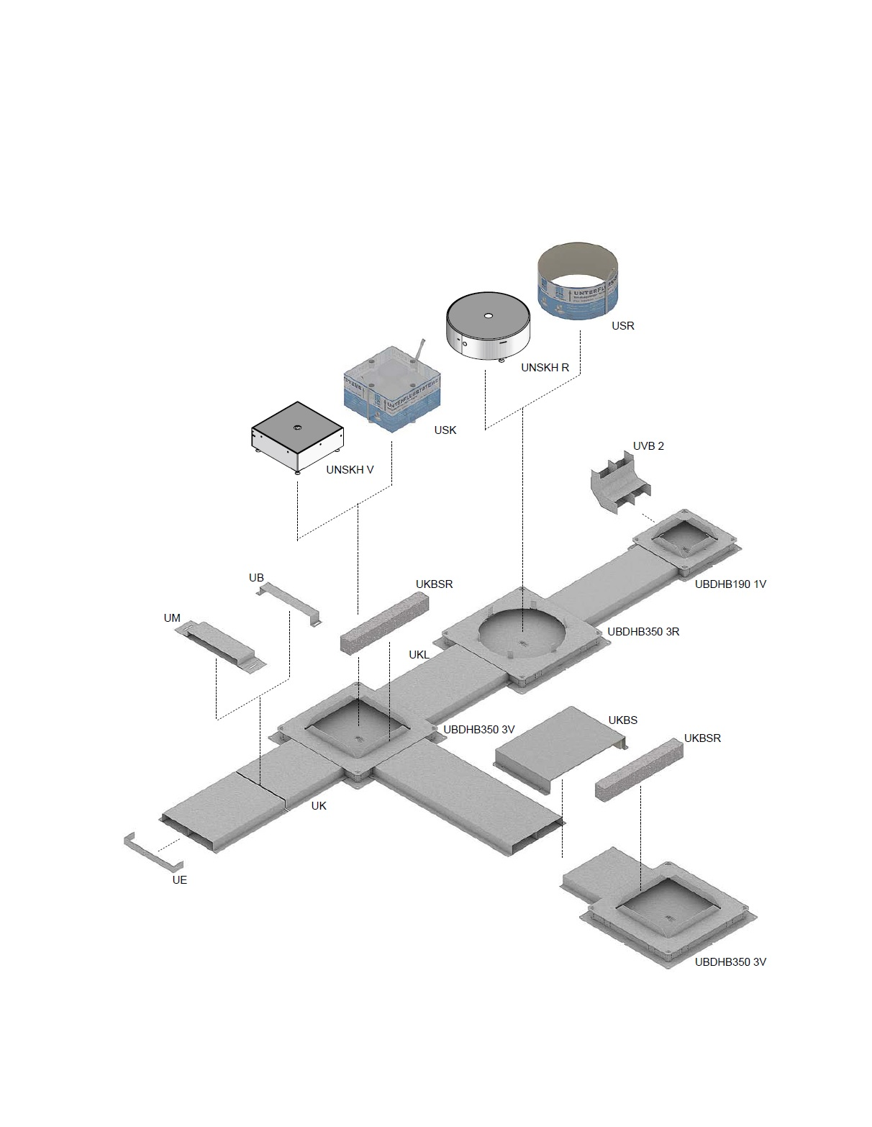

A1 Verzonken gesloten vloergoten
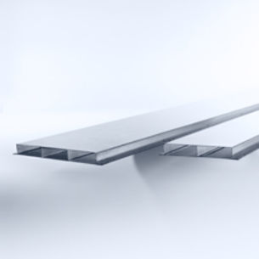
Het verzonken vloergootsysteem moet geïntegreerd worden in de dekvloer. Het systeem bestaat uit vloergoten, holle bouwdozen en bekistingen en alle toebehoren voor hun bevestiging en/of hun koppeling.
De vloergoten moeten vervaardigd zijn uit Sendzimir verzinkt plaatstaal conform de norm NBN EN 10346.
De vloergoten, met een rechthoekige doorsnede, moeten bestaan uit één geheel en moeten een felsrand hebben.
Om de vloergoot met nagelpluggen te kunnen vastzetten aan de vloerplaat moet de felsrand voorzien zijn van gaten.
Om twee vloergoten te koppelen voorziet de levering de nodige Ω-vormige koppelbeugels met gepaste breedte en hoogte.
Bij een uitzettingsvoeg van het gebouw moet gebruik gemaakt worden van een verbindingsmof.
Eindplaten en stijgstukken van dezelfde fabrikant moeten leverbaar zijn, evenals brandbeveiligingsschotten voor wanneer de vloergoten door een brandwerende muur dienen te gaan.
Alle onderdelen zijn getest en beantwoorden aan de norm NBN EN 50085.
De vloergoten hebben volgende afmetingen (keuze maken):
- vloergoot met 2 compartimenten: hoogte 38 mm, breedte 350 mm, lengte 3 m
- vloergoot met 2 compartimenten: hoogte 48 mm, breedte 350 mm, lengte 3 m
- vloergoot met 2 compartimenten: hoogte 28 mm, breedte 350 mm, lengte 3 m
- vloergoot met 2 compartimenten: hoogte 38 mm, breedte 250 mm, lengte 3 m
- vloergoot met 2 compartimenten: hoogte 48 mm, breedte 250 mm, lengte 3 m
- vloergoot met 2 compartimenten: hoogte 28 mm, breedte 250 mm, lengte 3 m
- vloergoot met 2 compartimenten: hoogte 38 mm, breedte 190 mm, lengte 3 m
- vloergoot met 2 compartimenten: hoogte 48 mm, breedte 190 mm, lengte 3 m
- vloergoot met 2 compartimenten: hoogte 28 mm, breedte 190 mm, lengte 3 m
- vloergoot met 3 compartimenten: hoogte 38 mm, breedte 350 mm, lengte 3 m
- vloergoot met 3 compartimenten: hoogte 48 mm, breedte 350 mm, lengte 3 m
- vloergoot met 3 compartimenten: hoogte 28 mm, breedte 350 mm, lengte 3 m
- vloergoot met 3 compartimenten: hoogte 38 mm, breedte 250 mm, lengte 3 m
- vloergoot met 3 compartimenten: hoogte 48 mm, breedte 250 mm, lengte 3 m
- vloergoot met 3 compartimenten: hoogte 28 mm, breedte 250 mm, lengte 3 m
Het systeem is nog aan te vullen met holle bouwdozen en bekistingen in functie van de vorm en afmetingen van de gekozen aansluit- en trekdozen.

B1 Holle bouwdoos en bekisting voor vierkante vloerdozen
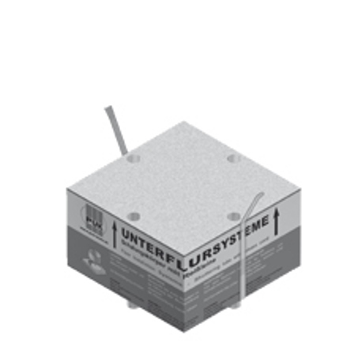
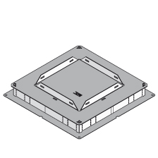
De holle bouwdoos moet vervaardigd zijn uit Sendzimir verzinkt plaatstaal conform NBN EN 10346.
Om de bouwdoos eenvoudig volgens het rasterplan te kunnen uitzetten, moet in het midden van elke zijde een inkeping voorzien zijn.
Om de bodemdoos vast te zetten op de vloerplaat met behulp van 2 nagelpluggen moet de bodemplaat in de 4 hoeken voorzien zijn van een gat.
De 4 zijwanden, in hoogte aangepast aan de aan te sluiten vloergoten, bestaan uit geperforeerde naar buiten buigbare lippen.
De bovenplaat van de bouwdoos moet voorzien zijn van een vierkant gat voor het opnemen van een bekistingslichaam uit Styropor. Dit lichaam moet voorzien zijn van een kunststofmantel om te kunnen besproeien met ontkistingsolie. Ingebouwde scheurkoorden zorgen ervoor dat de bekistingen eenvoudig verwijderd kunnen worden, nadat de chape is uitgehard.
Er zijn geen regelsystemen met stelringen of extra ophoogramen toegelaten.
Afmetingen holle bouwdozen (keuze maken):
- bouwdoos met bodemplaat 450 x 450 mm voor vloergoot hoogte 38 mm en met in de bovenplaat (410 x 410 mm) een gat 262 x 262 mm
(bouwdoos geschikt voor vloergoten 190, 250 en 350 mm breed)
- bouwdoos met bodemplaat 450 x 450 mm voor vloergoot hoogte 48 mm en met in de bovenplaat (410 x 410 mm) een gat 262 x 262 mm
(bouwdoos geschikt voor vloergoten 190, 250 en 350 mm breed)
- bouwdoos met bodemplaat 450 x 450 mm voor vloergoot hoogte 28 mm en met in de bovenplaat (410 x 410 mm) een gat 262 x 262 mm
(bouwdoos geschikt voor vloergoten 190, 250 en 350 mm breed)
- bouwdoos met bodemplaat 400 x 400 mm voor vloergoot hoogte 38 mm en met in de bovenplaat (385 x 385 mm) een gat 262 x 262 mm
(bouwdoos geschikt voor vloergoten 190 en 250 mm breed)
- bouwdoos met bodemplaat 400 x 400 mm voor vloergoot hoogte 48 mm en met in de bovenplaat (385 x 385 mm) een gat 262 x 262 mm
(bouwdoos geschikt voor vloergoten 190 en 250 mm breed)
- bouwdoos met bodemplaat 400 x 400 mm voor vloergoot hoogte 28 mm en met in de bovenplaat (385 x 385 mm) een gat 262 x 262 mm
(bouwdoos geschikt voor vloergoten 190 en 250 mm breed)
Afmetingen overeenkomende vierkante bekistingen (keuze maken):
- vierkant bekistingslichaam 262 x 262 mm, hoogte 150 mm
- vierkant bekistingslichaam 262 x 262 mm, hoogte 225 mm

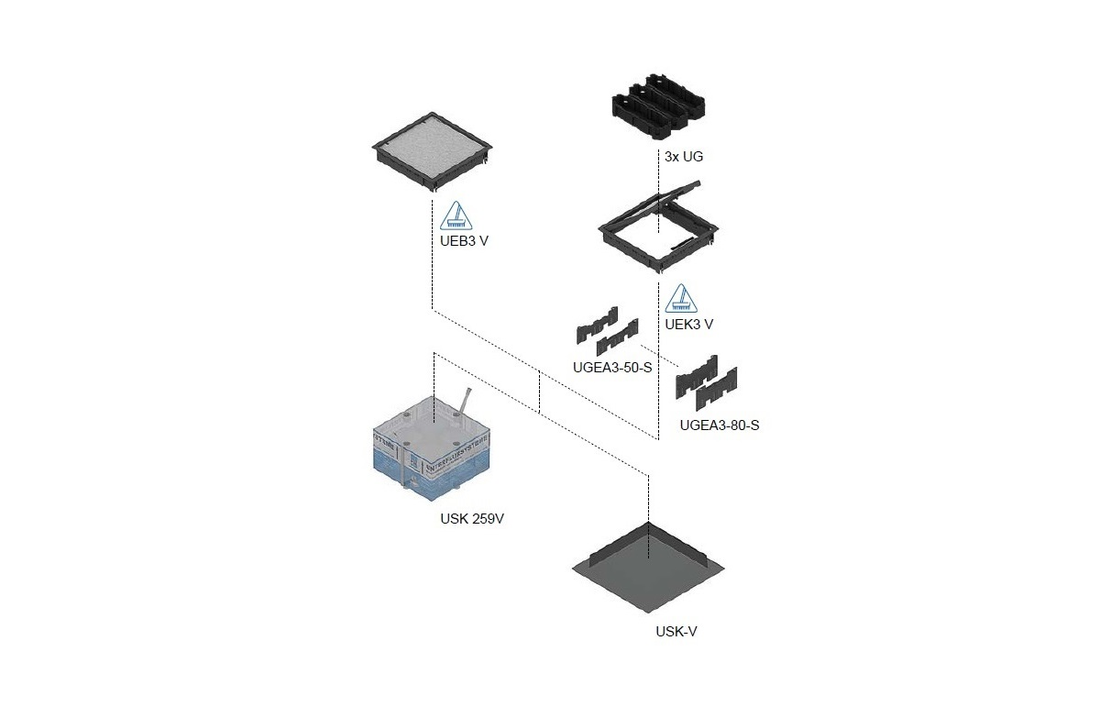

C1 Vierkante aansluitdozen met overboord, in polyamide,
voor maximaal 24 mechanismen 22,5 x 45 mm.
Droog onderhouden vloeren
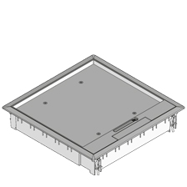
De rand, het deksel met zijuitlaat en de hendel moeten vervaardigd zijn uit grijze of zwarte polyamide PA6.
De hendel om het deksel te openen moet zelfsluitend zijn.
De zijuitlaat moet over 180° naar binnen klappen en een borstel die het binnendringen van stof verhinderd moet aanwezig zijn.
De rand is voorzien van 4 klauwen om deze stevig vast te zetten.
Het deksel moet een stalen inlegplaat dikte 3 mm hebben en de inlegdiepte voor een vloerbekleding moet 10 mm zijn.
Opvullingen in karton van 2 en 5 mm dik zijn leverbaar.
De rand moet een overboord hebben die de vloerbekleding beschermt. De maximale belasting van de aansluitdoos is 2 kN.
Afmetingen polyamide aansluitdozen (keuze maken):
- buitenmaat 280 x 280 mm, grijze polyamide
- buitenmaat 280 x 280 mm, zwarte polyamide
Om de aansluitdoos uit te kunnen rusten met 3 toestelbekers voor stopcontacten en/of multimedia-aansluitingen moet deze worden voorzien van een montageset met rasters.
Bij een lage vloeropbouw moet het ook mogelijk zijn om een toestelraam te plaatsen voor mechanismen.
Montageset of toestelraam (keuze maken):
- montageset, hoogte 56 mm, breedte 186 mm, 3 rijen rasters (maximum 24 mechanismen 22,5 x 45 mm)
- montageset, hoogte 81 mm, breedte 186 mm, 3 rijen rasters (maximum 24 mechanismen 22,5 x 45 mm)
- toestelraam, hoogte 47 mm, (maximum 16 mechanismen 22,5 x 45 mm)

C2 Vierkante trekdozen met overboord, in polyamide.
Droog onderhouden vloeren
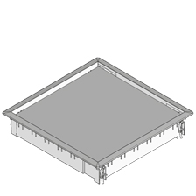
De rand en het deksel moeten vervaardigd zijn uit grijze of zwarte polyamide PA6.
De rand is voorzien van 4 klauwen om deze stevig vast te zetten.
De rand moet een overboord hebben die de vloerbekleding beschermt.
Het deksel moet een stalen inlegplaat dikte 3 mm hebben en de inlegdiepte voor een vloerbekleding moet 10 mm zijn.
Opvullingen in karton van 2 en 5 mm dik zijn leverbaar.
De maximale belasting van de trekdoos is 2 kN.
Afmetingen polyamide trekdozen (keuze maken):
- buitenmaat 280 x 280 mm, grijze polyamide
- buitenmaat 280 x 280 mm, zwarte polyamide

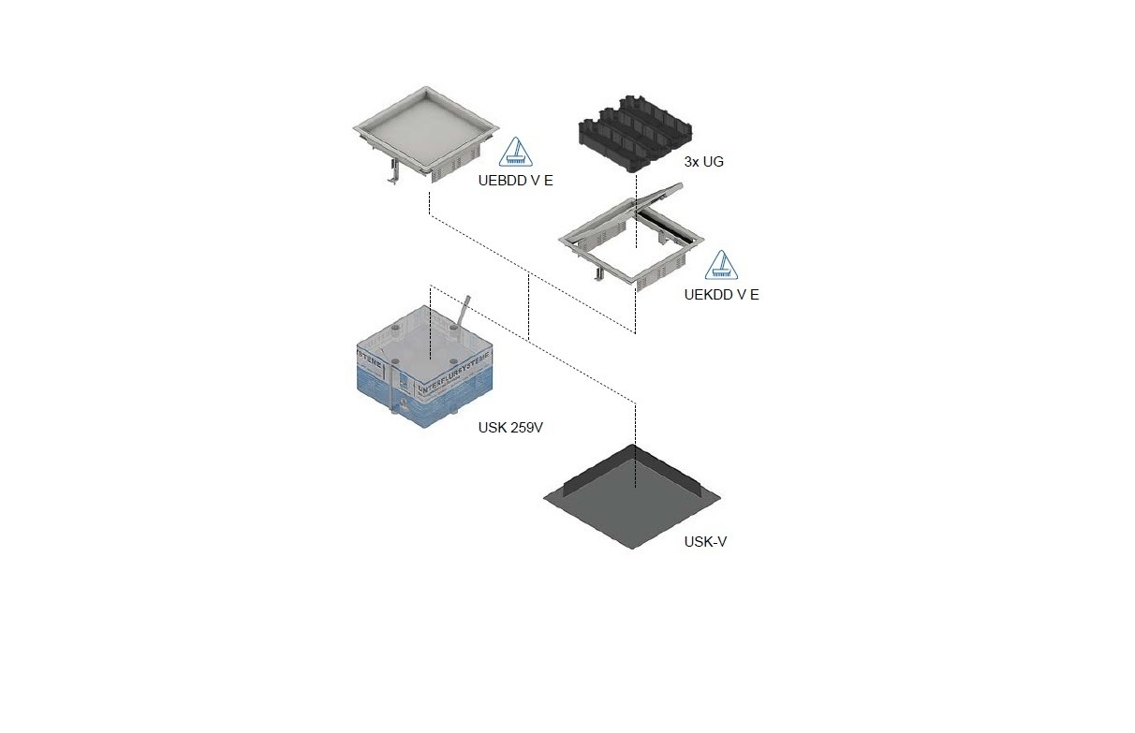

C3 Vierkante aansluitdozen met overboord, in roestvast staal,
voor maximaal 24 mechanismen 22,5 x 45 mm.
Droog onderhouden vloeren
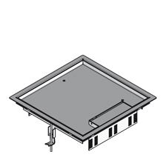
De rand, het deksel met zijuitlaat en de hendel moeten vervaardigd zijn uit roestvast staal.
De hendel om het deksel te openen moet zelfsluitend zijn.
De zijuitlaat klapt naar boven en een mechanische vergrendeling zorgt ervoor dat snoeren niet per abuis doorgeknipt worden.
De rand is voorzien van 2 klauwen om deze stevig vast te zetten.
Het deksel moet een inlegdiepte voor de vloerbekleding van 12 of 22 mm hebben.
Opvullingen in PVC van 6 mm dik zijn leverbaar.
De rand moet een overboord hebben die de vloerbekleding beschermt. De maximale belasting van de aansluitdoos is 2 kN.
Om de aansluitdoos uit te kunnen rusten met 3 toestelbekers voor stopcontacten en/of multimedia-aansluitingen moet de rand standaard voorzien zijn van rasters.
Afmetingen RVS aansluitdozen (keuze maken):
- buitenmaat 283 x 283 mm, inlegdiepte 12 mm, roestvast staal
- buitenmaat 283 x 283 mm, inlegdiepte 22 mm, roestvast staal

C4 Vierkante trekdozen met overboord, in roestvast staal.
Droog onderhouden vloeren
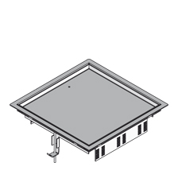
De rand en het deksel moeten vervaardigd zijn uit roestvast staal.
De rand is voorzien van 2 klauwen om deze stevig vast te zetten.
De rand moet een overboord hebben die de vloerbekleding beschermt.
Het deksel moet een inlegdiepte voor de vloerbekleding van 12 of 22 mm hebben.
Opvullingen in PVC van 6 mm dik zijn leverbaar.
De maximale belasting van de trekdoos is 2 kN.
Afmetingen RVS trekdozen (keuze maken):
- buitenmaat 283 x 283 mm, inlegdiepte 12 mm, roestvast staal
- buitenmaat 283 x 283 mm, inlegdiepte 22 mm, roestvast staal

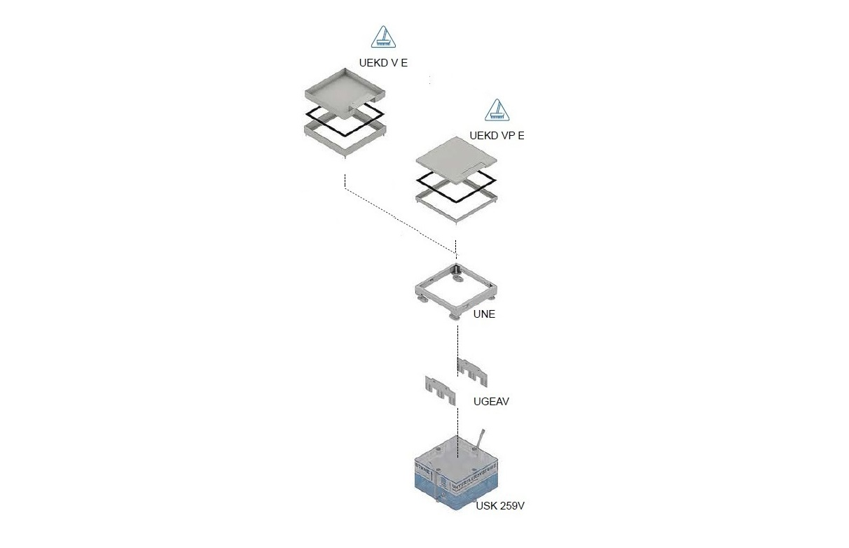

C5 Vierkante aansluitdozen met markeerrand, in roestvast staal,
voor maximaal 24 mechanismen 22,5 x 45 mm.
Droog onderhouden vloeren
De aansluitdoos is samengesteld uit:
- een nivelleerunit
- een cassette en een deksel met zijuitlaat
- een montageset
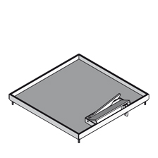
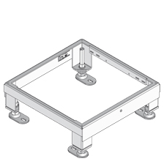
De nivelleerunit moet vervaardigd zijn uit plaatstaal en belastbaar tot 20 kN. De vier hoeken moeten voorzien zijn van een nivelleervoet.
Afmetingen nivelleerunits (keuze maken):
- vierkant 258x258 mm met regelbereik 65-90 mm
- vierkant 258x258 mm met regelbereik 90-135 mm
- vierkant 258x258 mm met regelbereik 135-180 mm
- vierkant 258x258 mm met regelbereik 155-250 mm
De cassette, het deksel met zijuitlaat en de hendel moeten vervaardigd zijn uit roestvast staal.
De cassette moet opstaande boorden hebben die een markeerrand vormen. De 4 schroeven om de cassette op de nivelleerunit vast te zetten zijn inclusief.
De hendel om het deksel te openen moet zelfsluitend zijn.
De zijuitlaat klapt naar boven en een mechanische vergrendeling zorgt ervoor dat snoeren niet per abuis doorgeknipt worden.
Er moet kunnen gekozen worden voor een inlegdiepte voor de vloerbekleding variërend van 12 tot 42 mm. Opvullingen in PVC van 6 mm dik zijn leverbaar.
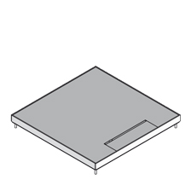
Een opgevuld deksel met een gestraalde roestvast stalen plaat moet eveneens bestaan
De levering voorziet eveneens in een rubber (tussen de cassette en het deksel) die het stapgeluid dempt.
De maximale belasting van de aansluitdoos is 2 kN (4 kN bij opgevuld deksel).

Afmetingen RVS cassettes met deksel met zijuitlaat (keuze maken):
- vierkante set 258 x 258 x 19 mm, inlegdiepte 12 mm
- vierkante set 258 x 258 x 29 mm, inlegdiepte 22 mm
- vierkante set 258 x 258 x 39 mm, inlegdiepte 32 mm
- vierkante set 258 x 258 x 49 mm, inlegdiepte 42 mm
- vierkante set 258 x 258 x 19 mm, opgevuld met RVS
Om de aansluitdoos uit te kunnen rusten met 3 toestelbekers voor stopcontacten en/of multimedia-aansluitingen moet deze worden voorzien van een montageset met rasters.
Bij een lage vloeropbouw moet het ook mogelijk zijn om een toestelraam te plaatsen voor mechanismen.
Montageset of toestelraam (keuze maken):
- montageset, hoogte 50 mm, breedte 186 mm, 3 rijen rasters (maximum 24 mechanismen 22,5 x 45 mm)
- montageset, hoogte 76.50 mm, breedte 186 mm, 3 rijen rasters (maximum 24 mechanismen 22,5 x 45 mm)
- toestelraam, hoogte 52,3 mm (maximum 16 mechanismen 22,5 x 45 mm)

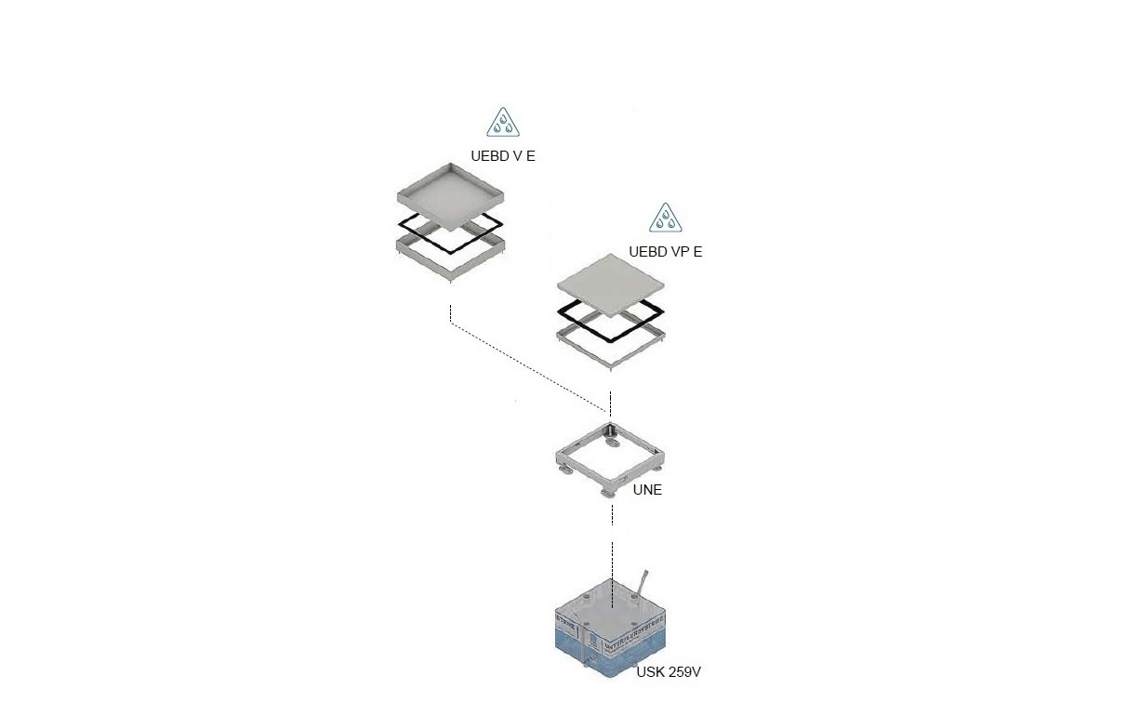

C6 Vierkante trekdozen met markeerrand, in roestvast staal.
Nat onderhouden vloeren
De trekdoos is samengesteld uit:
- een nivelleerunit
- een cassette en een blinddeksel
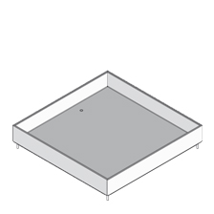
De nivelleerunit moet vervaardigd zijn uit plaatstaal en belastbaar tot 20 kN. De vier hoeken moeten voorzien zijn van een nivelleervoet.
Afmetingen nivelleerunits (keuze maken):
- vierkant 258x258 mm met regelbereik 65-90 mm
- vierkant 258x258 mm met regelbereik 90-135 mm
- vierkant 258x258 mm met regelbereik 135-180 mm
- vierkant 258x258 mm met regelbereik 155-250 mm
De cassette en het blinddeksel moeten vervaardigd zijn uit roestvast staal.
De cassette moet opstaande boorden hebben die een markeerrand vormen. De 4 schroeven om de cassette op de nivelleerunit vast te zetten zijn inclusief.
Er moet kunnen gekozen worden voor een inlegdiepte voor de vloerbekleding variërend van 12 tot 42 mm. Opvullingen in PVC van 6 mm dik zijn leverbaar.
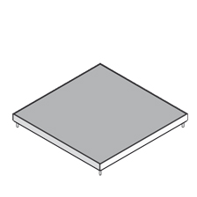
Een opgevuld deksel met een gestraalde roestvast stalen plaat moet eveneens bestaan.
De levering voorziet eveneens in een rubber (tussen de cassette en het deksel) die zorgt voor de waterdichtheid en die het stapgeluid dempt.
De maximale belasting van de trekdoos is 2 kN (4 kN bij opgevuld deksel).

Afmetingen RVS cassettes met blinddeksel (keuze maken):
- vierkante set 258 x 258 x 19 mm, inlegdiepte 12 mm
- vierkante set 258 x 258 x 29 mm, inlegdiepte 22 mm
- vierkante set 258 x 258 x 39 mm, inlegdiepte 32 mm
- vierkante set 258 x 258 x 49 mm, inlegdiepte 42 mm
- vierkante set 258 x 258 x 19 mm, opgevuld met RVS

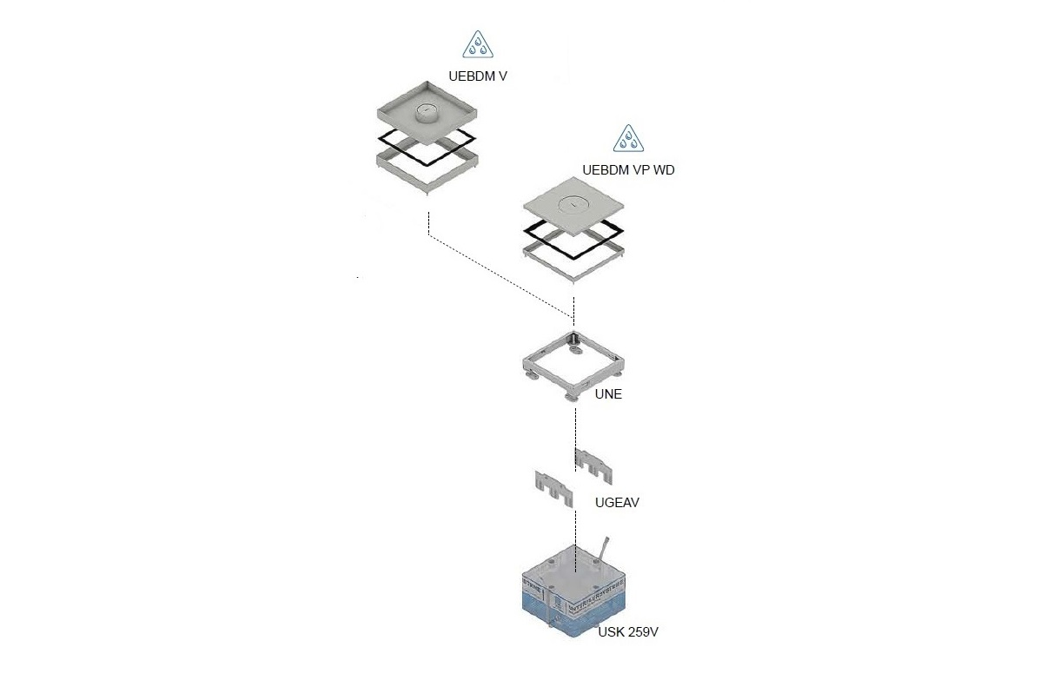

C7 Vierkante aansluitdozen met markeerrand, in roestvast staal,
voor maximaal 24 mechanismen 22,5 x 45 mm.
Nat onderhouden vloeren
De aansluitdoos is samengesteld uit:
- een nivelleerunit
- een cassette en een deksel met centrale uitlaat
- een montageset
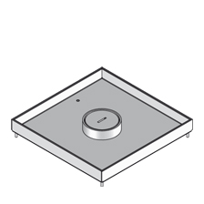
De nivelleerunit moet vervaardigd zijn uit plaatstaal en belastbaar tot 20 kN. De vier hoeken moeten voorzien zijn van een nivelleervoet.
Afmetingen nivelleerunits (keuze maken):
- vierkant 258x258 mm met regelbereik 65-90 mm
- vierkant 258x258 mm met regelbereik 90-135 mm
- vierkant 258x258 mm met regelbereik 135-180 mm
- vierkant 258x258 mm met regelbereik 155-250 mm
De cassette en het deksel met centrale uitlaat moeten vervaardigd zijn uit roestvast staal.
De cassette moet opstaande boorden hebben die een markeerrand vormen. De 4 schroeven om de cassette op de nivelleerunit vast te zetten zijn inclusief.
De centrale uitlaat moet afgesloten zijn met een schroefdeksel .
vervaardigd uit aluminium. Er moeten van hetzelfde fabricaat cilinders, voor verhoogde kabeluitlaat, leverbaar zijn.
Er moet kunnen gekozen worden voor een inlegdiepte voor de vloerbekleding variërend van 12 tot 42 mm. Opvullingen in PVC van 6 mm dik zijn leverbaar.
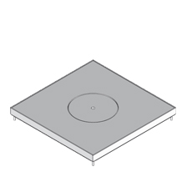
Een opgevuld deksel met een gestraalde roestvast stalen plaat moet eveneens bestaan.
De levering voorziet eveneens in een rubber (tussen de cassette en het deksel) die zorgt voor de waterdichtheid en die het stapgeluid dempt.
De maximale belasting van de aansluitdoos is 2 kN (4 kN bij opgevuld deksel).

Afmetingen RVS cassettes met deksel met centrale uitlaat (keuze maken):
- vierkante set 258 x 258 x 19 mm, inlegdiepte 12 mm
- vierkante set 258 x 258 x 29 mm, inlegdiepte 22 mm
- vierkante set 258 x 258 x 39 mm, inlegdiepte 32 mm
- vierkante set 258 x 258 x 49 mm, inlegdiepte 42 mm
- vierkante set 258 x 258 x 19 mm, opgevuld met RVS
Om de aansluitdoos uit te kunnen rusten met 3 toestelbekers voor stopcontacten en/of multimedia-aansluitingen moet deze worden voorzien van een montageset met rasters.
Bij een lage vloeropbouw moet het ook mogelijk zijn om een toestelraam te plaatsen voor mechanismen.
Montageset of toestelraam (keuze maken):
- montageset, hoogte 50 mm, breedte 186 mm, 3 rijen rasters (maximum 24 mechanismen 22,5 x 45 mm)
- montageset, hoogte 76.50 mm, breedte 186 mm, 3 rijen rasters (maximum 24 mechanismen 22,5 x 45 mm)
- toestelraam hoogte 52,3 mm (maximum 16 mechanismen 22,5 x 45 mm)
,

B2 Holle bouwdoos en bekisting voor rechthoekige vloerdozen
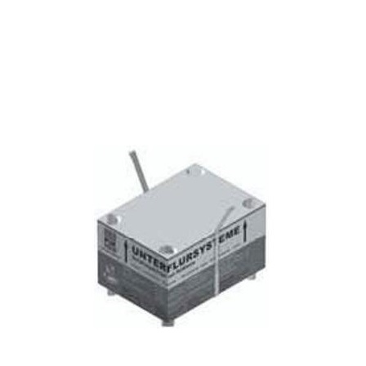
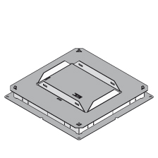
De holle bouwdoos moet vervaardigd zijn uit Sendzimir verzinkt plaatstaal conform NBN EN 10346.
Om de bouwdoos eenvoudig volgens het rasterplan te kunnen uitzetten, moet in het midden van elke zijde een inkeping voorzien zijn.
Om de bodemdoos vast te zetten op de vloerplaat met behulp van 2 nagelpluggen moet de bodemplaat in de 4 hoeken voorzien zijn van een gat.
De 4 zijwanden, in hoogte aangepast aan de aan te sluiten vloergoten, bestaan uit geperforeerde naar buiten buigbare lippen.
De bovenplaat van de bouwdoos moet voorzien zijn van een rechthoekig gat voor het opnemen van een bekistingslichaam uit Styropor. Dit lichaam moet voorzien zijn van een kunststofmantel om te kunnen besproeien met ontkistingsolie. Ingebouwde scheurkoorden zorgen ervoor dat de bekistingen eenvoudig verwijderd kunnen worden, nadat de chape is uitgehard.
Er zijn geen regelsystemen met stelringen of extra ophoogramen toegelaten.
Afmetingen holle bouwdozen (keuze maken):
- bouwdoos met bodemplaat 400 x 400 mm voor vloergoot hoogte 38 mm en met in de bovenplaat (385 x 385 mm) een gat 187 x 262 mm
(bouwdoos geschikt voor vloergoten 190 en 250 mm breed)
- bouwdoos met bodemplaat 400 x 400 mm voor vloergoot hoogte 48 mm en met in de bovenplaat (385 x 385 mm) een gat 187 x 262 mm
(bouwdoos geschikt voor vloergoten 190 en 250 mm breed)
- bouwdoos met bodemplaat 400 x 400 mm voor vloergoot hoogte 28 mm en met in de bovenplaat (385 x 385 mm) een gat 187 x 262 mm
(bouwdoos geschikt voor vloergoten 190 en 250 mm breed)
Afmetingen overeenkomende rechthoekige bekistingen
- rechthoekig bekistingslichaam 186 x 262 mm, hoogte 150 mm

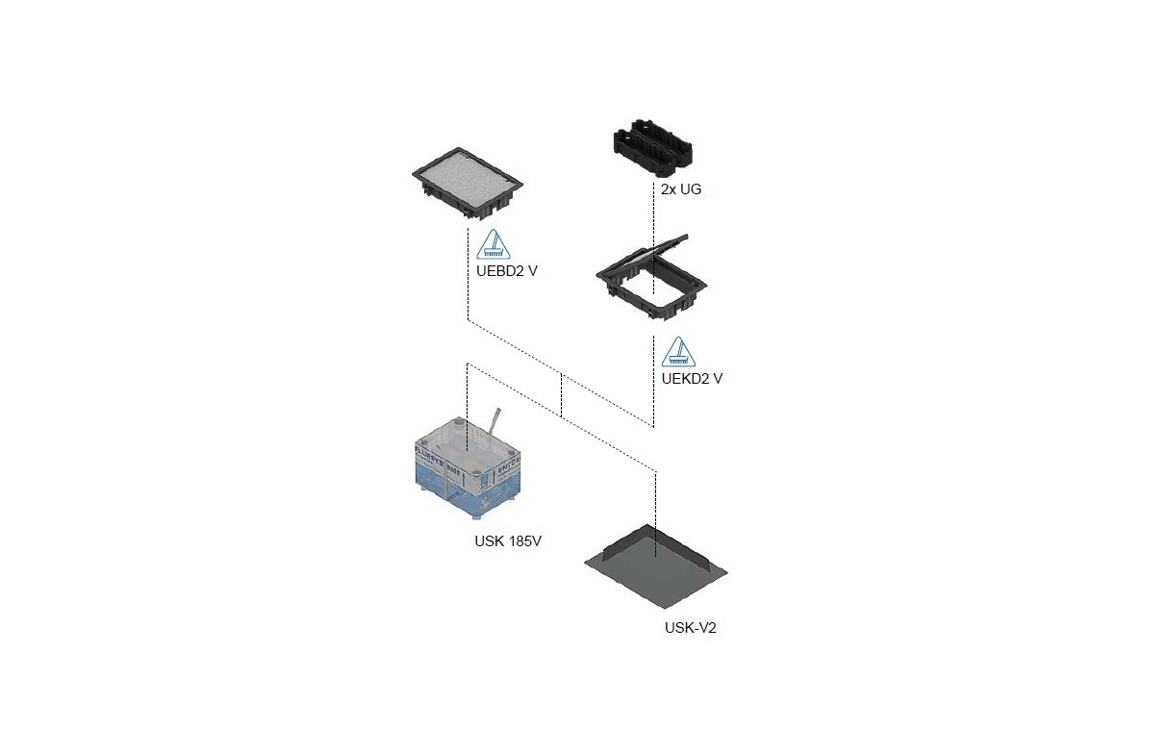

C8 Rechthoekige aansluitdozen met overboord, in polyamide,
voor maximaal 16 mechanismen 22,5 x 45 mm.
Droog onderhouden vloeren
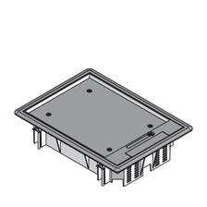
De rand, het deksel met zijuitlaat en de hendel moeten vervaardigd zijn uit grijze of zwarte polyamide PA6.
De hendel om het deksel te openen moet zelfsluitend zijn.
De zijuitlaat moet over 180° naar binnen klappen.
Om de rand stevig vast te zetten moeten in de levering 4 klauwen voorzien zijn.
Het deksel moet een stalen inlegplaat dikte 3 mm hebben en de inlegdiepte voor een vloerbekleding moet 8 mm zijn.
Opvullingen in karton van 3 mm dik zijn leverbaar.
De rand moet een overboord hebben die de vloerbekleding beschermt.
De maximale belasting van de aansluitdoos is 2 kN
Afmetingen polyamide aansluitdozen (keuze maken):
- buitenmaat 206 x 280 mm, grijze polyamide
- buitenmaat 206 x 280 mm, zwarte polyamide
Om de aansluitdoos uit te kunnen rusten met 2 toestelbekers voor stopcontacten en/of multimedia-aansluitingen moet de rand voorzien van rasters.

C9 Rechthoekige trekdozen met overboord, in polyamide.
Droog onderhouden vloeren
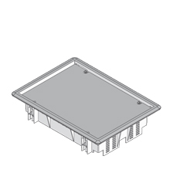
De rand en het deksel moeten vervaardigd zijn uit grijze of zwarte polyamide PA6.
Om de rand stevig vast te zetten moeten in de levering 4 klauwen voorzien zijn.
De rand moet een overboord hebben die de vloerbekleding beschermt.
Het deksel moet een stalen inlegplaat dikte 3 mm hebben en de inlegdiepte voor een vloerbekleding moet 8 mm zijn.
Opvullingen in karton van 3 mm dik zijn leverbaar.
De maximale belasting van de trekdoos is 2 kN.

Afmetingen polyamide trekdozen (keuze maken):
- buitenmaat 206 x 280 mm, grijze polyamide
- buitenmaat 206 x 280 mm, zwarte polyamide

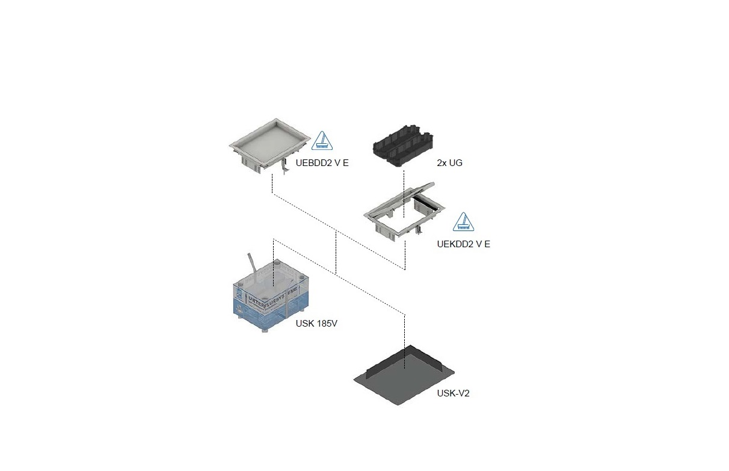

C10 Rechthoekige aansluitdozen met overboord, in roestvast staal,
voor maximaal 16 mechanismen 22,5 x 45 mm.
Droog onderhouden vloeren
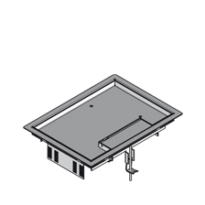
De rand, het deksel met zijuitlaat en de hendel moeten vervaardigd zijn uit roestvast staal.
De hendel om het deksel te openen moet zelfsluitend zijn.
De zijuitlaat klapt naar boven en een mechanische vergrendeling zorgt ervoor dat snoeren niet per abuis doorgeknipt worden.
De rand is voorzien van 2 klauwen om deze stevig vast te zetten.
Het deksel moet een inlegdiepte voor de vloerbekleding van 12 of 22 mm hebben.
De rand moet een overboord hebben die de vloerbekleding beschermt.
De maximale belasting van de aansluitdoos is 1,5 kN.
Om de aansluitdoos uit te kunnen rusten met 2 toestelbekers voor stopcontacten en/of multimedia-aansluitingen moet de rand standaard voorzien zijn van rasters.
Afmetingen RVS aansluitdozen (keuze maken):
- buitenmaat 210 x 283 mm, inlegdiepte 12 mm, roestvast staal
- buitenmaat 210 x 283 mm, inlegdiepte 22 mm, roestvast staal

C11 Rechthoekige trekdozen met overboord, in roestvast staal.
Droog onderhouden vloeren
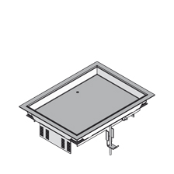
De rand en het deksel moeten vervaardigd zijn uit roestvast staal.
Om de rand stevig vast te zetten moeten in de levering 2 klauwen voorzien zijn.
De rand moet een overboord hebben die de vloerbekleding beschermt.
Het deksel moet een inlegdiepte voor de vloerbekleding van 12 of 22 mm hebben.
De rand moet een overboord hebben die de vloerbekleding beschermt.
De maximale belasting van de trekdoos is 1,5 kN.
Afmetingen RVS trekdozen (keuze maken):
- buitenmaat 210 x 283 mm, inlegdiepte 12 mm, roestvast staal
- buitenmaat 210 x 283 mm, inlegdiepte 22 mm, roestvast staal

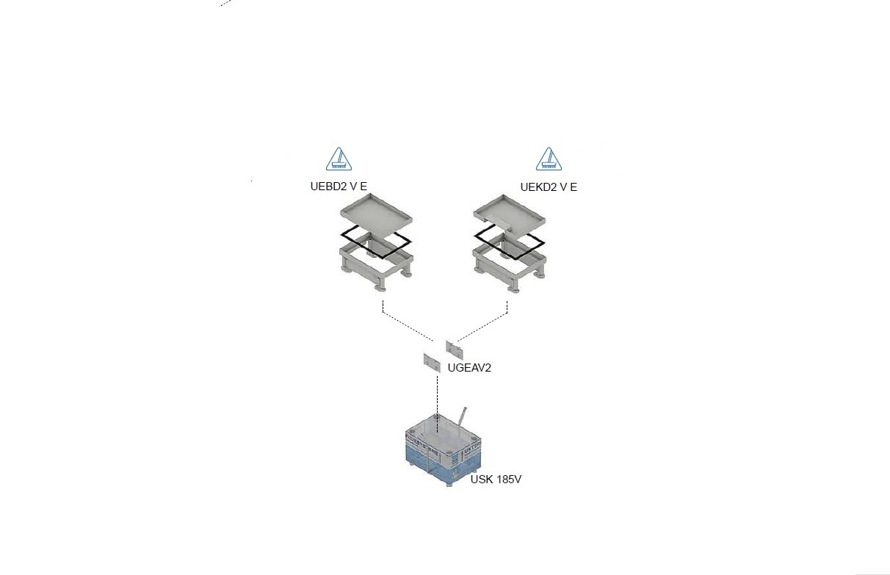

C12 Rechthoekige aansluitdozen met markeerrand, in roestvast staal,
voor maximaal 16 mechanismen 22,5 x 45 mm.
Droog onderhouden vloeren
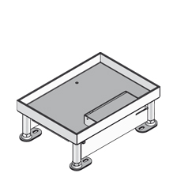
De nivelleercassette, het deksel met zijuitlaat en de hendel moeten vervaardigd zijn uit roestvast staal.
De cassette moet opstaande boorden hebben die een markeerrand vormen. De nivelleercassette moet in de vier hoeken voorzien zijn van 4 nivelleervoeten.
De hendel om het deksel te openen moet zelfsluitend zijn.
De zijuitlaat klapt naar boven en een mechanische vergrendeling zorgt ervoor dat snoeren niet per abuis doorgeknipt worden.
Er moet gekozen kunnen worden voor een inlegdiepte voor de vloerbekleding van 12 of 22 mm.
De levering voorziet eveneens in een rubber (tussen de cassette en het deksel) die het stapgeluid dempt.
De maximale belasting van de aansluitdoos is 1,5 kN.
Afmetingen RVS nivelleercassettes met deksel met zijuitlaat (keuze maken):
- rechthoekige set 184 x 258 mm, inlegdiepte 12 mm
- rechthoekige set 184 x 258 mm, inlegdiepte 22 mm
Om de aansluitdoos uit te kunnen rusten met 2 toestelbekers voor stopcontacten en/of multimedia-aansluitingen moet deze worden voorzien van een montageset met rasters.

Montageset (keuze maken):
- montageset, hoogte 55 mm, breedte 131 mm, 2 rijen rasters (maximum 16 mechanismen 22,5 x 45 mm)
- montageset, hoogte 85 mm, breedte 132 mm, 2 rijen rasters (maximum 16 mechanismen 22,5 x 45 mm)

C13 Rechthoekige trekdozen met markeerrand, in roestvast staal.
Droog onderhouden vloeren
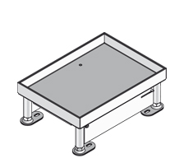
De nivelleercassette en het blinddeksel moeten vervaardigd zijn uit roestvast staal. De cassette moet opstaande boorden hebben die een markeerrand vormen. De nivelleercassette moet in de vier hoeken voorzien zijn van 4 nivelleervoeten.
Er moet kunnen gekozen worden voor een inlegdiepte voor de vloerbekleding van 12 of 22 mm.
De levering voorziet eveneens in een rubber (tussen de cassette en het deksel) die het stapgeluid dempt.
De maximale belasting van de trekdoos is 1,5 kN.

Afmetingen RVS nivelleercassettes met blinddeksel (keuze maken):
- rechthoekige set 184 x 258 mm, inlegdiepte 12 mm
- rechthoekige set 184 x 258 mm, inlegdiepte 22 mm

B3 Holle bouwdoos en bekisting voor vierkante vloerdozen
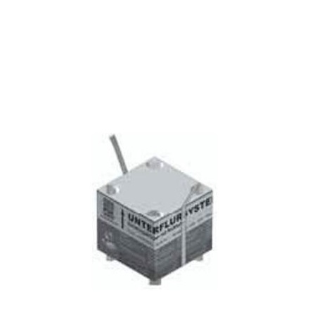
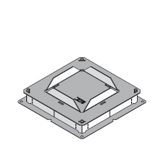
De holle bouwdoos moet vervaardigd zijn uit Sendzimir verzinkt plaatstaal conform NBN EN 10346.
Om de bouwdoos eenvoudig volgens het rasterplan te kunnen uitzetten, moet in het midden van elke zijde een inkeping voorzien zijn.
Om de bodemdoos vast te zetten op de vloerplaat met behulp van 2 nagelpluggen moet de bodemplaat in de 4 hoeken voorzien zijn van een gat.
De 4 zijwanden, in hoogte aangepast aan de aan te sluiten vloergoten, bestaan uit geperforeerde naar buiten buigbare lippen.
De bovenplaat van de bouwdoos moet voorzien zijn van een vierkant gat voor het opnemen van een bekistingslichaam uit Styropor. Dit lichaam moet voorzien zijn van een kunststofmantel om te kunnen besproeien met ontkistingsolie. Ingebouwde scheurkoorden zorgen ervoor dat de bekistingen eenvoudig verwijderd kunnen worden, nadat de chape is uitgehard.
Er zijn geen regelsystemen met stelringen of extra ophoogramen toegelaten.
Afmetingen holle bouwdozen (keuze maken):
- bouwdoos met bodemplaat 290 x 290 mm voor vloergoot hoogte 38 mm en met in de bovenplaat (270 x 270 mm) een gat 165 x 165 mm
(bouwdoos geschikt voor vloergoten 190 mm breed)
- bouwdoos met bodemplaat 290 x 290 mm voor vloergoot hoogte 48 mm en met in de bovenplaat (270 x 270 mm) een gat 165 x 165 mm
(bouwdoos geschikt voor vloergoten 190 mm breed)
- bouwdoos met bodemplaat 290 x 290 mm voor vloergoot hoogte 28 mm en met in de bovenplaat (270 x 270 mm) een gat 165 x 165 mm
(bouwdoos geschikt voor vloergoten 190 mm breed)
Afmetingen overeenkomende vierkante bekistingen
- vierkant bekistingslichaam 163 x 163 mm, hoogte 150 mm

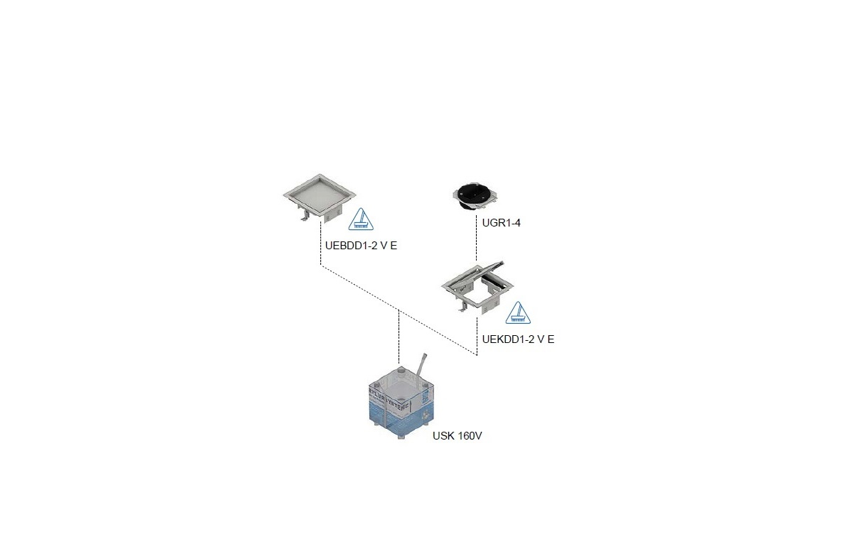

C14 Vierkante aansluitdozen met overboord, in roestvast staal,
voor maximaal 4 mechanismen 22,5 x 45mm.
Droog onderhouden vloeren
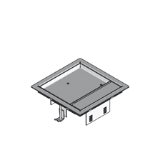
De rand, het deksel met zijuitlaat en de hendel moeten vervaardigd zijn uit roestvast staal.
De hendel om het deksel te openen moet zelfsluitend zijn.
De zijuitlaat klapt naar boven en een mechanische vergrendeling zorgt ervoor dat snoeren niet per abuis doorgeknipt worden.
De rand is voorzien van 2 klauwen om deze stevig vast te zetten.
Het deksel moet een inlegdiepte voor de vloerbekleding van 12 of 22 mm hebben.
De rand moet een overboord hebben die de vloerbekleding beschermt.
De maximale belasting van de aansluitdoos is 1,5 kN.
Om de aansluitdoos uit te kunnen rusten met 1 toestelbeker voor stopcontacten en/of multimedia-aansluitingen moet de rand standaard voorzien zijn van rasters.
Afmetingen RVS aansluitdozen (keuze maken):
- buitenmaat 186 x 186 mm, inlegdiepte 12 mm, roestvast staal
- buitenmaat 186 x 186 mm, inlegdiepte 22 mm; roestvast staal

C15 Vierkante trekdozen met overboord, in roestvast staal.
Droog onderhouden vloeren
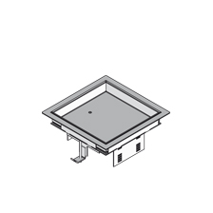
De rand en het deksel moeten vervaardigd zijn uit roestvast staal.
Om de rand stevig vast te zetten moeten in de levering 2 klauwen voorzien zijn.
De rand moet een overboord hebben die de vloerbekleding beschermt.
Het deksel moet een inlegdiepte voor de vloerbekleding van 12 of 22 mm hebben.
De rand moet een overboord hebben die de vloerbekleding beschermt.
De maximale belasting van de trekdoos is 1,5 kN.
Afmetingen RVS trekdozen (keuze maken):
- buitenmaat 186 x 186 mm, inlegdiepte 12 mm, roestvast staal
- buitenmaat 186 x 186 mm, inlegdiepte 22 mm, roestvast staal

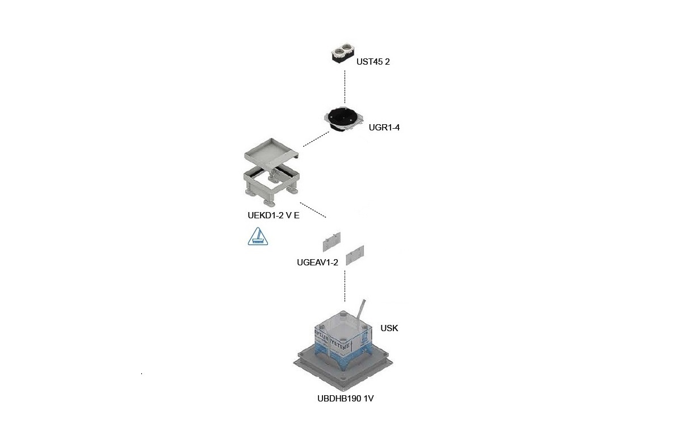

C16 Vierkante aansluitdozen met markeerrand, in roestvast staal,
voor maximaal 4 mechanismen 22,5 x 45 mm.
Droog onderhouden vloeren

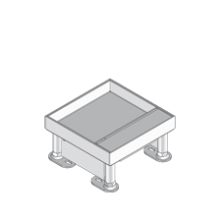
De nivelleercassette, het deksel met zijuitlaat en de hendel moeten vervaardigd zijn uit roestvast staal.
De cassette moet opstaande boorden hebben die een markeerrand vormen. De nivelleercassette moet in de vier hoeken voorzien zijn van een nivelleervoet.
De hendel om het deksel te openen moet zelfsluitend zijn.
De zijuitlaat klapt naar boven en een mechanische vergrendeling zorgt ervoor dat snoeren niet per abuis doorgeknipt worden.
Er moet gekozen kunnen worden voor een inlegdiepte voor de vloerbekleding van 12 of 22 mm.
De levering voorziet eveneens in een rubber (tussen de cassette en het deksel) die het stapgeluid dempt.
De maximale belasting van de aansluitdoos is 2 kN.
Afmetingen RVS nivelleercassettes met deksel met zijuitlaat (keuze maken):
- vierkante set 160 x 160 mm, inlegdiepte 12 mm
- vierkante set 160 x 160 mm, inlegdiepte 22 mm
Om de aansluitdoos uit te kunnen rusten met 1 toestelbeker voor stopcontacten en/of multimedia-aansluitingen moet deze worden voorzien van een montageset met rasters.
Montageset (keuze maken):
- montageset, hoogte 50 mm, breedte 98 mm, 2 rijen rasters (maximum 4 mechanismen 22,5 x 45 mm)
- montageset, hoogte 83,4 mm, breedte 98 mm, 2 rijen rasters (maximum 4 mechanismen 22,5 x 45 mm)

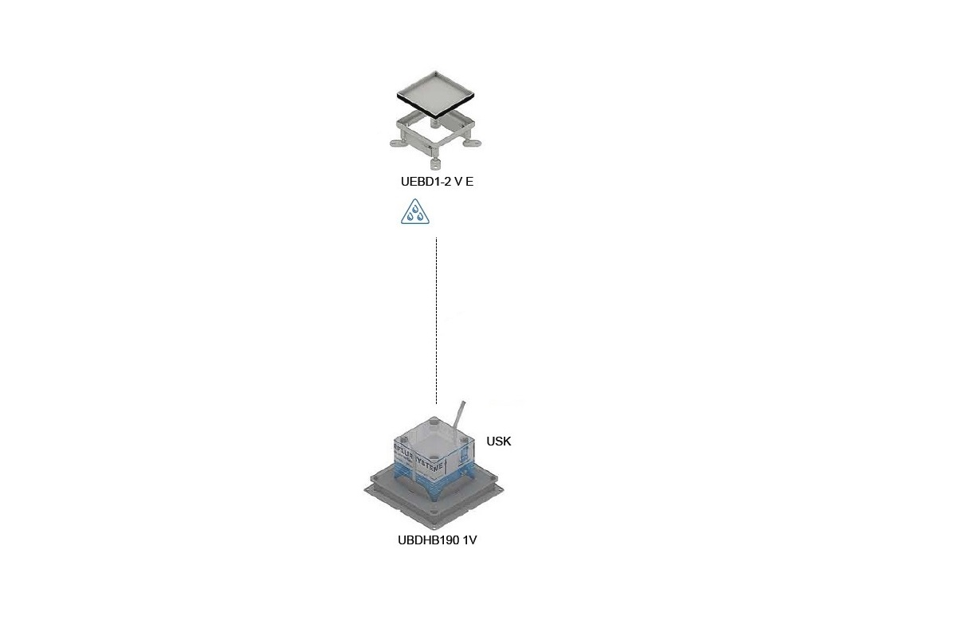

C17 Vierkante aansluitdozen met markeerrand, in roestvast staal,
voor maximaal 4 mechanismen 22,5 x 45 mm.
Nat onderhouden vloeren

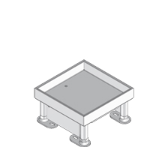
De nivelleercassette en het blinddeksel moeten vervaardigd zijn uit roestvast staal.
De cassette moet opstaande boorden hebben die een markeerrand vormen. De nivelleercassette moet in de vier hoeken voorzien zijn van een nivelleervoet.
Er moet gekozen kunnen worden voor een inlegdiepte voor de vloerbekleding van 12 of 22 mm.
De levering voorziet eveneens in een rubber (tussen de cassette en het deksel) die zorgt voor de waterdichtheid en die het stapgeluid dempt.
De maximale belasting van de aansluitdoos is 2 kN.
Afmetingen RVS nivelleercassettes met blinddeksel (keuze maken):
- vierkante set 160 x 160 mm, inlegdiepte 12 mm
- vierkante set 160 x 160 mm, inlegdiepte 22 mm
Om de aansluitdoos uit te kunnen rusten met 1 toestelbeker voor stopcontacten en/of multimedia-aansluitingen moet deze worden voorzien van een montageset met rasters.

Montageset (keuze maken):
- montageset, hoogte 50 mm, breedte 98 mm, 2 rijen rasters (maximum 4 mechanismen 22,5 x 45 mm)
- montageset, hoogte 83,4 mm, breedte 98 mm, 2 rijen rasters (maximum 4 mechanismen 22,5 x 45 mm)

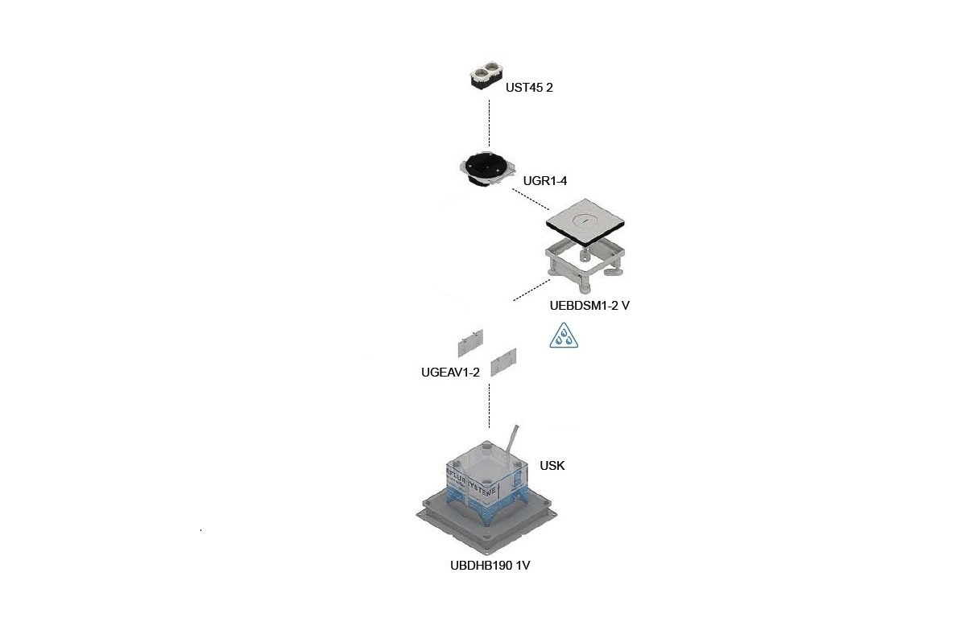

C18 Vierkante aansluitdozen met markeerrand, in roestvast staal,
voor maximaal 4 mechanismen 22,5 x 45 mm.
Nat onderhouden vloeren

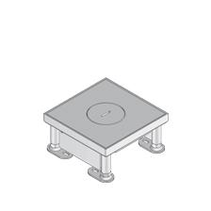
De nivelleercassette en het deksel met centrale uitlaat moeten vervaardigd zijn uit roestvast staal.
De cassette moet opstaande boorden hebben die een markeerrand vormen. De nivelleercassette moet in de vier hoeken voorzien zijn van een nivelleervoet.
De centrale uitlaat moet afgesloten zijn met een schroefdeksel .
vervaardigd uit aluminium. Er moeten van hetzelfde fabricaat cilinders, voor verhoogde kabeluitlaat, leverbaar zijn.
Een deksel moet opgevuld zijn met een gestraalde roestvast stalen plaat.
De levering voorziet eveneens in een rubber (tussen de cassette en het deksel) die zorgt voor de waterdichtheid en die het stapgeluid dempt.
De maximale belasting van de aansluitdoos is 20 kN.
Afmetingen RVS nivelleercassettes met deksel met centrale uitlaat:
- vierkante set 160 x 160 mm, opgevuld met RVS
Om de aansluitdoos uit te kunnen rusten met 1 toestelbeker voor stopcontacten en/of multimedia-aansluitingen moet deze worden voorzien van een montageset met rasters.

Montageset (keuze maken):
- montageset, hoogte 50 mm, breedte 98 mm, 2 rijen rasters (maximum 4 mechanismen 22,5 x 45 mm)
- montageset, hoogte 83,4 mm, breedte 98 mm, 2 rijen rasters (maximum 4 mechanismen 22,5 x 45 mm)
,

B4 Holle bouwdoos en bekisting voor ronde vloerdozen
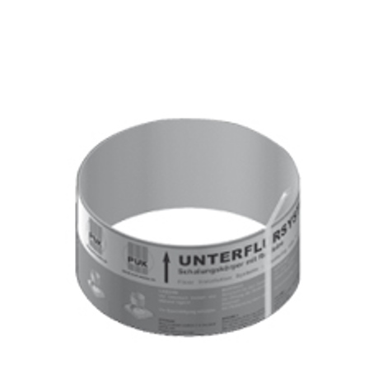
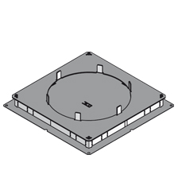
De holle bouwdoos moet vervaardigd zijn uit Sendzimir verzinkt plaatstaal conform NBN EN 10346.
Om de bouwdoos eenvoudig volgens het rasterplan te kunnen uitzetten, moet in het midden van elke zijde een inkeping voorzien zijn.
Om de bodemdoos vast te zetten op de vloerplaat met behulp van 2 nagelpluggen moet de bodemplaat in de 4 hoeken voorzien zijn van een gat.
De 4 zijwanden, in hoogte aangepast aan de aan te sluiten vloergoten, bestaan uit geperforeerde naar buiten buigbare lippen.
De bovenplaat van de bouwdoos moet voorzien zijn van een rond gat voor het opnemen van een kartonnen bekistingskoker. Deze koker moet voorzien zijn van een kunststofmantel om te kunnen besproeien met ontkistingsolie. Ingebouwde scheurkoorden zorgen ervoor dat de bekistingen eenvoudig verwijderd kunnen worden, nadat de chape is uitgehard.
Er zijn geen regelsystemen met stelringen of extra ophoogramen toegelaten.
Afmetingen holle bouwdozen (keuze maken):
- bouwdoos met bodemplaat 450 x 450 mm voor vloergoot hoogte 38 mm en met in de bovenplaat (410 x 410 mm) een gat diameter 310 mm
(bouwdoos geschikt voor vloergoten 190, 250 en 350 mm breed)
- bouwdoos met bodemplaat 450 x 450 mm voor vloergoot hoogte 48 mm en met in de bovenplaat (410 x 410 mm) een gat diameter 310 mm
(bouwdoos geschikt voor vloergoten 190, 250 en 350 mm breed)
- bouwdoos met bodemplaat 450 x 450 mm voor vloergoot hoogte 28 mm en met in de bovenplaat (410 x 410 mm) een gat diameter 310 mm
(bouwdoos geschikt voor vloergoten 190, 250 en 350 mm breed)
Afmetingen overeenkomende ronde bekistingen (keuze maken):
- ronde bekistingskoker diameter 308 mm, hoogte 150 mm
- ronde bekistingskoker diameter 308 mm, hoogte 225 mm

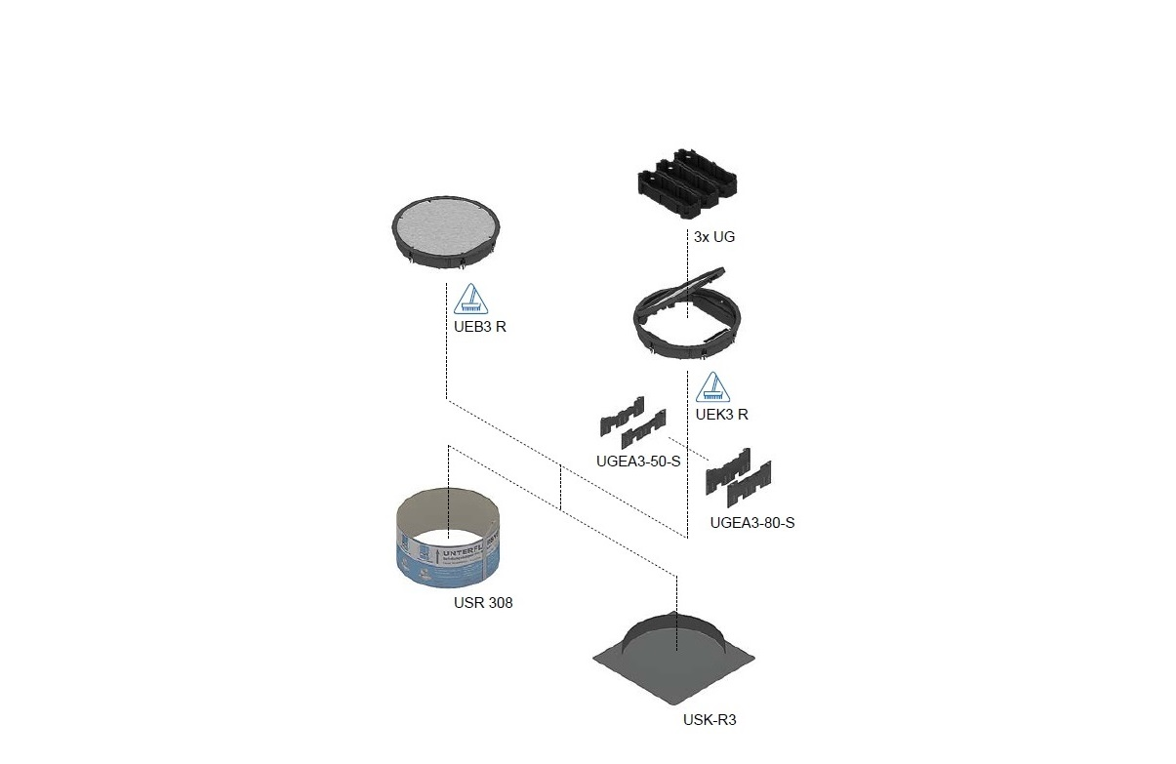

C19 Ronde aansluitdozen met overboord, in polyamide,
voor maximaal 24 mechanismen 22,5 x 45 mm.
Droog onderhouden vloeren
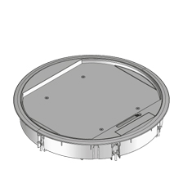
De rand, het deksel met zijuitlaat en de hendel moeten vervaardigd zijn uit grijze of zwarte polyamide PA6.
De hendel om het deksel te openen moet zelfsluitend zijn.
De zijuitlaat moet over 180° naar binnen klappen en een borstel die het binnendringen van stof verhinderd moet aanwezig zijn.
De rand is voorzien van 6 klauwen om deze stevig vast te zetten.
Het deksel moet een stalen inlegplaat dikte 3 mm hebben en de inlegdiepte voor een vloerbekleding moet 10 mm zijn.
Opvullingen in karton van 2 en 5 mm dik zijn leverbaar.
De rand moet een overboord hebben die de vloerbekleding beschermt.
De maximale belasting van de aansluitdoos is 2 kN.
Afmetingen polyamide aansluitdozen (keuze maken):
- buitenmaat Ø 330 mm, grijze polyamide
- buitenmaat Ø 330 mm, zwarte polyamide
Om de aansluitdoos uit te kunnen rusten met 3 toestelbekers voor stopcontacten en/of multimedia-aansluitingen moet deze worden voorzien van een montageset met rasters.
Bij een lage vloeropbouw moet het ook mogelijk zijn om een toestelraam te plaatsen voor mechanismen.

Montageset of toestelraam (keuze maken):
- montageset, hoogte 56 mm, breedte 186 mm, 3 rijen rasters (maximum 24 mechanismen 22,5 x 45 mm)
- montageset, hoogte 81 mm, breedte 186 mm, 3 rijen rasters (maximum 24 mechanismen 22,5 x 45 mm)
- toestelraam, hoogte 47 mm (maximum 16 mechanismen 22,5 x 45 mm)

C20 Ronde trekdozen met overboord, in polyamide.
Droog onderhouden vloeren
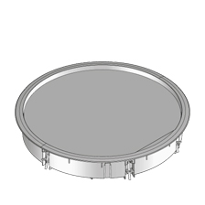
De rand en het deksel moeten vervaardigd zijn uit grijze of zwarte polyamide PA6.
De rand is voorzien van 6 klauwen om deze stevig vast te zetten.
De rand moet een overboord hebben die de vloerbekleding beschermt.
Het deksel moet een stalen inlegplaat dikte 3 mm hebben en de inlegdiepte voor een vloerbekleding moet 10 mm zijn.
Opvullingen in karton van 2 en 5 mm dik zijn leverbaar.
De maximale belasting van de trekdoos is 2 kN.

Afmetingen polyamide trekdozen (keuze maken):
- buitenmaat Ø 330 mm, grijze polyamide
- buitenmaat Ø 330 mm, zwarte polyamide

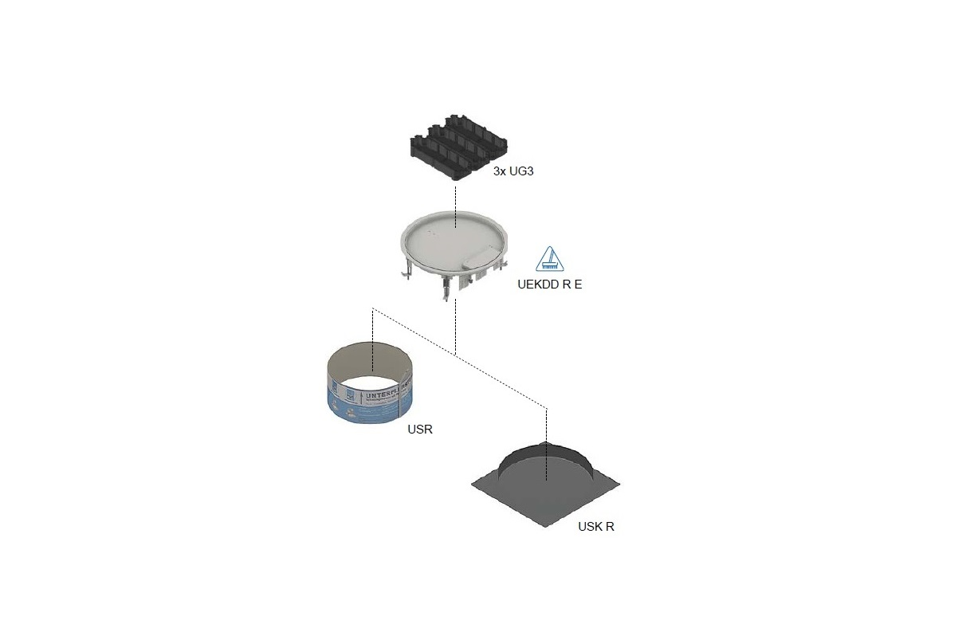

C21 Ronde aansluitdozen met overboord, in roestvast staal,
voor maximaal 24 mechanismen 22,5 x 45 mm.
Droog onderhouden vloeren
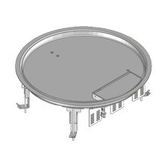
De rand, het deksel met zijuitlaat en de hendel moeten vervaardigd zijn uit roestvast staal.
De hendel om het deksel te openen moet zelfsluitend zijn.
De zijuitlaat klapt naar boven en een mechanische vergrendeling zorgt ervoor dat snoeren niet per abuis doorgeknipt worden.
De rand is voorzien van 4 klauwen om deze stevig vast te zetten.
Het deksel moet een inlegdiepte hebben voor een vloerbekleding dikte 12 mm.
Opvullingen in PVC van 6 mm dik zijn leverbaar.
De rand moet een overboord hebben die de vloerbekleding beschermt.
De maximale belasting van de aansluitdoosdoos is 2 kN.
Om de aansluitdoos uit te kunnen rusten met 3 toestelbekers voor stopcontacten en/of multimedia-aansluitingen moet de rand standaard voorzien zijn van rasters.
Afmetingen RVS aansluitdozen
- buitenmaat Ø 330 mm, inlegdiepte 12 mm, roestvast staal

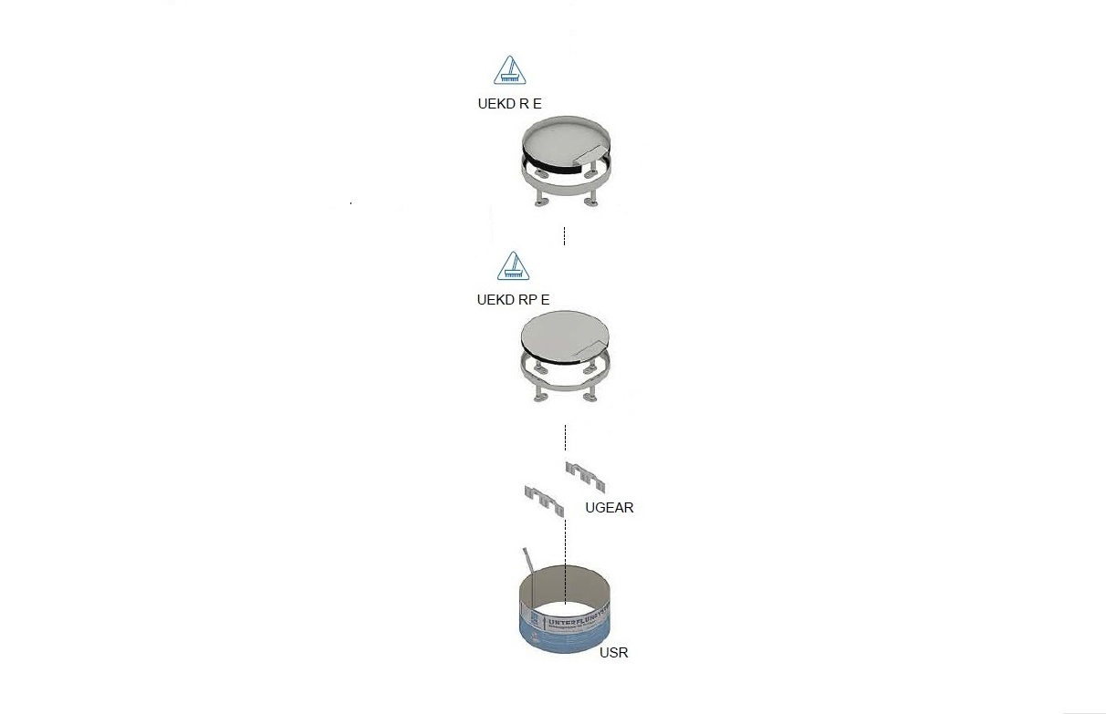

C22 Ronde aansluitdozen met markeerrand, in roestvast staal,
voor maximaal 24 mechanismen 22,5 x 45 mm.
Droog onderhouden vloeren

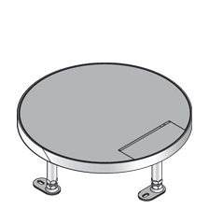
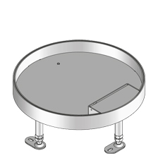
De nivelleercassette, het deksel met zijuitlaat en de hendel moeten vervaardigd zijn uit roestvast staal.
De cassette moet opstaande boorden hebben die een markeerrand vormen.
De nivelleercassette moet voorzien zijn van 4 nivelleervoeten.
De hendel om het deksel te openen moet zelfsluitend zijn.
De zijuitlaat klapt naar boven en een mechanische vergrendeling zorgt ervoor dat snoeren niet per abuis doorgeknipt worden.
Er moet gekozen kunnen worden voor een inlegdiepte voor de vloerbekleding van 12 of 30 mm. Opvullingen in PVC van 6 mm dik zijn leverbaar.
Een opgevuld deksel met een gestraalde roestvast stalen plaat moet eveneens bestaan.
De levering voorziet eveneens in een rubber (tussen de cassette en het deksel) die het stapgeluid dempt.
De maximale belasting van de aansluitdoos is 2 kN (4 kN bij opgevuld deksel).

Afmetingen RVS nivelleercassettes met deksel met zijuitlaat (keuze maken):
- ronde set diameter 305 mm, inlegdiepte 12 mm
- ronde set diameter 305 mm, inlegdiepte 30 mm
- ronde set diameter 305 mm, opgevuld met RVS
Om de aansluitdoos uit te kunnen rusten met 3 toestelbekers voor stopcontacten en/of multimedia-aansluitingen moet deze worden voorzien van een montageset met rasters.
Bij een lage vloeropbouw moet het ook mogelijk zijn om een toestelraam te plaatsen voor mechanismen.
Montageset of toestelraam (keuze maken):
- montageset, hoogte 55 mm, breedte 109 mm, 3 rijen rasters (maximum 24 mechanismen 22,5 x 45 mm)
- montageset, hoogte 84 mm, breedte 109 mm, 3 rijen rasters (maximum 24 mechanismen 22,5 x 45 mm)
- toestelraam hoogte 53 mm (maximum 16 mechanismen 22,5 x 45 mm)

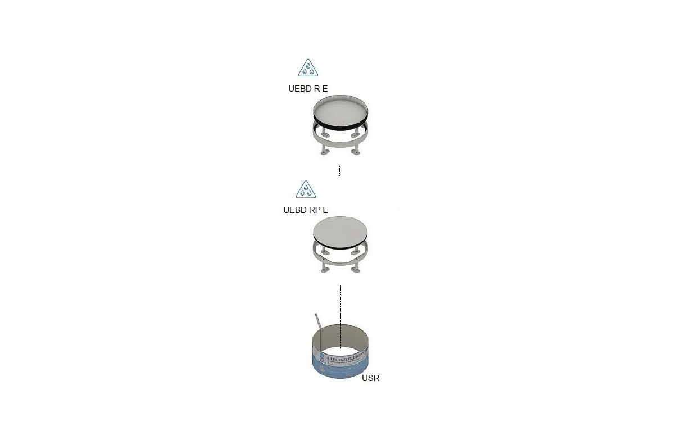

C23 Ronde trekdozen met markeerrand, in roestvast staal.
Nat onderhouden vloeren
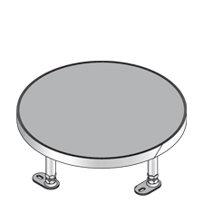
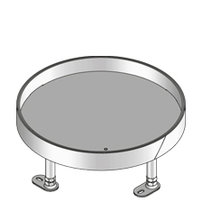
De nivelleercassette en het blinddeksel moeten vervaardigd zijn uit roestvast staal.
De cassette moet opstaande boorden hebben die een markeerrand vormen.
De nivelleercassette moet in de vier hoeken voorzien zijn van 4 nivelleervoeten.
Er moet kunnen gekozen worden voor een inlegdiepte voor de vloerbekleding van 12 of 30 mm. Opvullingen in PVC van 6 mm dik zijn leverbaar.
Een opgevuld deksel met een gestraalde roestvast stalen plaat moet eveneens bestaan.
De levering voorziet eveneens in een rubber (tussen de cassette en het deksel) die het stapgeluid dempt.
De maximale belasting van de trekdoos is 2 kN (4 kN bij opgevuld deksel).

Afmetingen RVS nivelleercassettes met deksel met zijuitlaat (keuze maken):
- ronde set diameter 305 mm, inlegdiepte 12 mm
- ronde set diameter 305 mm, inlegdiepte 30 mm
- ronde set diameter 305 mm, opgevuld met RVS

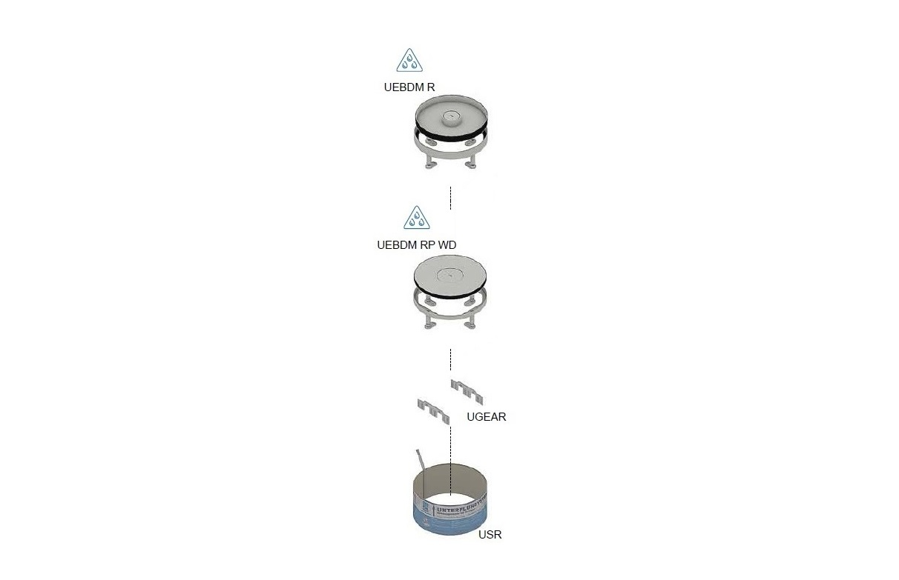

C24 Ronde aansluitdozen met markeerrand, in roestvast staal,
voor maximaal 24 mechanismen 22,5 x 45 mm.
Nat onderhouden vloeren

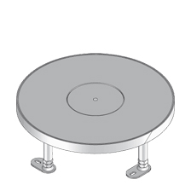
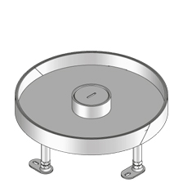
De nivelleercassette en het deksel met centrale uitlaat moeten vervaardigd zijn uit roestvast staal.
De cassette moet opstaande boorden hebben die een markeerrand vormen.
De nivelleercassette moet voorzien zijn van 4 nivelleervoeten.
De centrale uitlaat moet afgesloten zijn met een schroefdeksel .
vervaardigd uit aluminium. Er moeten van hetzelfde fabricaat cilinders leverbaar zijn.
Er moet kunnen gekozen worden voor een inlegdiepte voor de vloerbekleding van 12 of 30 mm. Opvullingen in PVC van 6 mm dik zijn leverbaar.
Een opgevuld deksel met een gestraalde roestvast stalen plaat moet eveneens bestaan.
De levering voorziet eveneens in een rubber (tussen de cassette en het deksel) die zorgt voor de waterdichtheid en die het stapgeluid dempt.
De maximale belasting van de aansluitdoos is 2 kN (20 kN bij opgevuld deksel).

Afmetingen RVS nivelleercassettes met deksel met zijuitlaat (keuze maken):
- ronde set diameter 305 mm, inlegdiepte 12 mm
- ronde set diameter 305 mm, inlegdiepte 30 mm
- ronde set diameter 305 mm, opgevuld met RVS
Om de aansluitdoos uit te kunnen rusten met 3 toestelbekers voor stopcontacten en/of multimedia-aansluitingen moet deze worden voorzien van een montageset met rasters.
Bij een lage vloeropbouw moet het ook mogelijk zijn om een toestelraam te plaatsen voor mechanismen.
Montageset of toestelraam (keuze maken):
- montageset, hoogte 55 mm, breedte 109 mm, 3 rijen rasters (maximum 24 mechanismen 22,5 x 45 mm)
- montageset, hoogte 84 mm, breedte 109 mm, 3 rijen rasters (maximum 24 mechanismen 22,5 x 45 mm)
- toestelraam hoogte 53 mm (maximum 16 mechanismen 22,5 x 45 mm)

,

B5 Holle bouwdoos en bekisting voor ronde vloerdozen
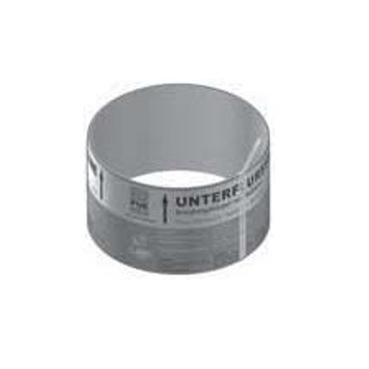
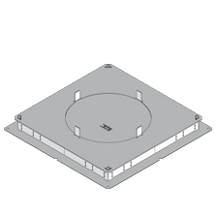
De holle bouwdoos moet vervaardigd zijn uit Sendzimir verzinkt plaatstaal conform NBN EN 10346.
Om de bouwdoos eenvoudig volgens het rasterplan te kunnen uitzetten, moet in het midden van elke zijde een inkeping voorzien zijn.
Om de bodemdoos vast te zetten op de vloerplaat met behulp van 2 nagelpluggen moet de bodemplaat in de 4 hoeken voorzien zijn van een gat.
De 4 zijwanden, in hoogte aangepast aan de aan te sluiten vloergoten, bestaan uit geperforeerde naar buiten buigbare lippen.
De bovenplaat van de bouwdoos moet voorzien zijn van een rond gat voor het opnemen van een kartonnen bekistingskoker. Deze koker moet voorzien zijn van een kunststofmantel om te kunnen besproeien met ontkistingsolie. Ingebouwde scheurkoorden zorgen ervoor dat de bekistingen eenvoudig verwijderd kunnen worden, nadat de chape is uitgehard.
Er zijn geen regelsystemen met stelringen of extra ophoogramen toegelaten.
Afmetingen holle bouwdozen (keuze maken):
- bouwdoos met bodemplaat 450 x 450 mm voor vloergoot hoogte 38 mm en met in de bovenplaat (410 x 410 mm) een gat diameter 260 mm
(bouwdoos geschikt voor vloergoten 190, 250 en 350 mm breed)
- bouwdoos met bodemplaat 450 x 450 mm voor vloergoot hoogte 48 mm en met in de bovenplaat (410 x 410 mm) een gat diameter 260 mm
(bouwdoos geschikt voor vloergoten 190, 250 en 350 mm breed)
- bouwdoos met bodemplaat 450 x 450 mm voor vloergoot hoogte 28 mm en met in de bovenplaat (410 x 410 mm) een gat diameter 260 mm
(bouwdoos geschikt voor vloergoten 190, 250 en 350 mm breed)
- bouwdoos met bodemplaat 400 x 400 mm voor vloergoot hoogte 38 mm en met in de bovenplaat (385 x 385 mm) een gat diameter 260 mm
(bouwdoos geschikt voor vloergoten 190 en 250 mm breed)
- bouwdoos met bodemplaat 400 x 400 mm voor vloergoot hoogte 48 mm en met in de bovenplaat (385 x 385 mm) een gat diameter 260 mm
(bouwdoos geschikt voor vloergoten 190 en 250 mm breed)
- bouwdoos met bodemplaat 400 x 400 mm voor vloergoot hoogte 28 mm en met in de bovenplaat (385 x 385 mm) een gat diameter 260 mm
(bouwdoos geschikt voor vloergoten 190 en 250 mm breed)
Afmetingen overeenkomende ronde bekistingen:
- ronde bekistingskoker diameter 260 mm, hoogte 150 mm

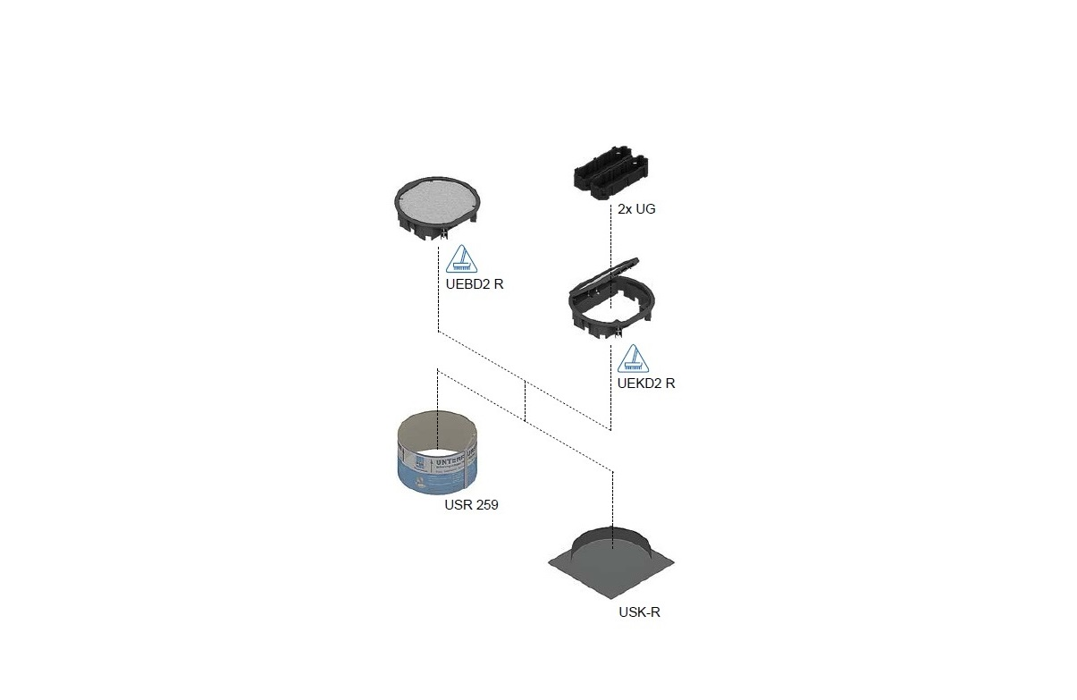

C25 Ronde aansluitdozen met overboord, in polyamide,
voor maximaal 16 mechanismen 22,5 x 45 mm.
Droog onderhouden vloeren
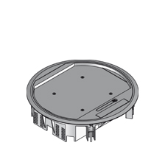
De rand, het deksel met zijuitlaat en de hendel moeten vervaardigd zijn uit grijze of zwarte polyamide PA6.
De hendel om het deksel te openen moet zelfsluitend zijn.
De zijuitlaat moet over 180° naar binnen klappen.
Om de rand stevig vast te zetten moeten in de levering 4 klauwen voorzien zijn.
Het deksel moet een stalen inlegplaat dikte 3 mm hebben en de inlegdiepte voor een vloerbekleding moet 8 mm zijn.
Opvullingen in karton van 3 mm dik zijn leverbaar.
De rand moet een overboord hebben die de vloerbekleding beschermt. De maximale belasting van de aansluitdoos is 2 kN.
Afmetingen polyamide aansluitdozen (keuze maken):
- buitenmaat Ø 280 mm, grijze polyamide
- buitenmaat Ø 280 mm, zwarte polyamide
Om de aansluitdoos uit te kunnen rusten met 2 toestelbekers voor stopcontacten en/of multimedia-aansluitingen moet de rand voorzien van rasters.

C26 Ronde trekdozen met overboord, in polyamide.
Droog onderhouden vloeren
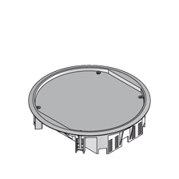
De rand en het deksel moeten vervaardigd zijn uit grijze of zwarte polyamide PA6.
Om de rand stevig vast te zetten moeten in de levering 4 klauwen voorzien zijn.
De rand moet een overboord hebben die de vloerbekleding beschermt.
Het deksel moet een stalen inlegplaat dikte 3 mm hebben en de inlegdiepte voor een vloerbekleding moet 8 mm zijn.
Opvullingen in karton van 3 mm dik zijn leverbaar.
De maximale belasting is 2 kN.
Afmetingen polyamide trekdozen (keuze maken):
- buitenmaat Ø 280 mm, grijze polyamide
- buitenmaat Ø 280 mm, zwarte polyamide

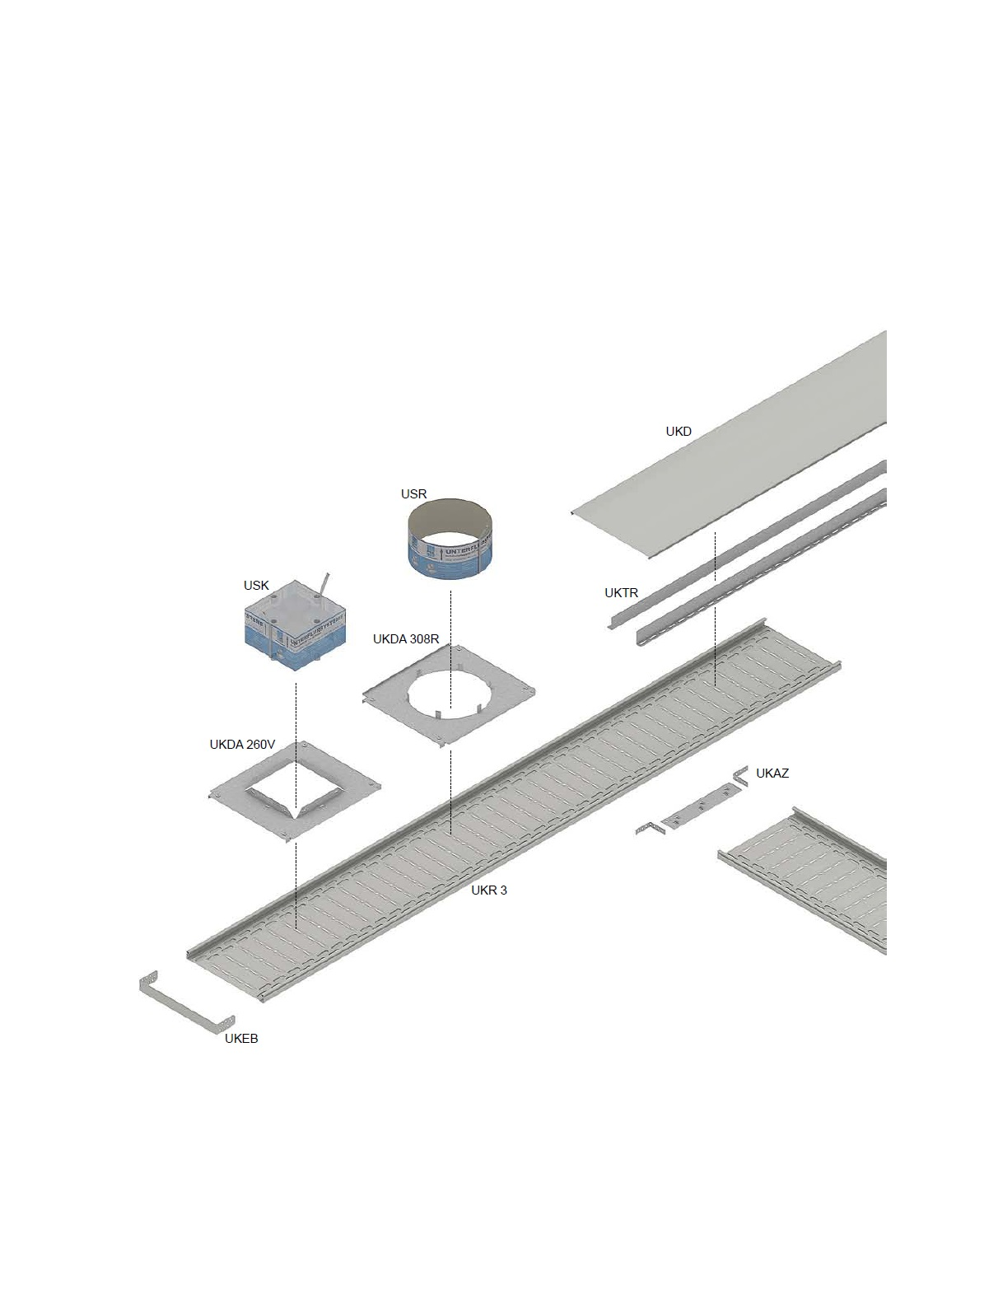

A2 Verzonken open vloerkanalen met deksel
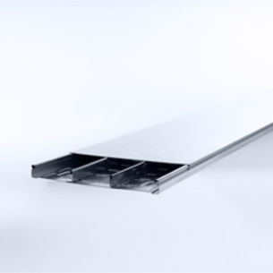
Het verzonken vloerkanaalsysteem moet geïntegreerd worden in de dekvloer. Het systeem bestaat uit open vloerkanalen, deksels voor vloerkanalen, montagedeksels met uitsparingen, bekistingen en alle toebehoren voor hun bevestiging en/of hun koppeling.
De vloerkanalen moeten vervaardigd zijn uit Sendzimir verzinkt plaatstaal conform de norm NBN EN 10346.
De vloerkanalen, met een rechthoekige doorsnede, zijn de basis voor het deksel dat erop wordt geklikt. Naargelang de hoogte en breedte van de kanaalbasis moeten er één of twee scheidingsschotten met corresponderende hoogte meegeleverd worden die garant staan voor de belastbaarheid van het kanaalsysteem.
Ook de nagelpluggen, waarmee de scheidingsschotten en de kanaalbasis worden vastgezet aan de vloerplaat, maken deel uit van de levering.
Eindplaten en aanzetstukken van dezelfde fabrikant moeten leverbaar zijn.
Alle onderdelen zijn getest en beantwoorden aan de norm NBN EN 50085.
De vloerkanalen hebben volgende afmetingen (keuze maken):
- vloerkanaal met 2 scheidingsschotten, hoogte 35 mm, breedte 400 mm, lengte 3 m
- vloerkanaal met 2 scheidingsschotten, hoogte 35 mm, breedte 500 mm, lengte 3 m
- vloerkanaal met 1 scheidingsschot, hoogte 35 mm, breedte 300 mm, lengte 3 m
- vloerkanaal met 2 scheidingsschotten, hoogte 60 mm, breedte 400 mm, lengte 3 m
- vloerkanaal met 2 scheidingsschotten, hoogte 60 mm, breedte 500 mm, lengte 3 m
- vloerkanaal met 2 scheidingsschotten, hoogte 85 mm, breedte 400 mm, lengte 3 m
- vloerkanaal met 2 scheidingsschotten, hoogte 85 mm, breedte 500 mm, lengte 3 m
- vloerkanaal met 2 scheidingsschotten, hoogte 110 mm, breedte 400 mm, lengte 3 m
- vloerkanaal met 2 scheidingsschotten, hoogte 110 mm, breedte 500 mm, lengte 3 m
De deksels hebben volgende afmetingen (keuze maken):
- deksel, breedte 400 mm, lengte 3 m
- deksel, breedte 500 mm, lengte 3 m
- deksel, breedte 300 mm, lengte 3 m
Het systeem is nog aan te vullen met montagedeksels en beskistingen in functie van de vorm en afmetingen van de gekozen aansluit- en trekdozen.

B6 Montagedeksel en bekisting voor vierkante vloerdozen
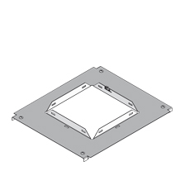
Het montagedeksel moet vervaardigd zijn uit Sendzimir verzinkt plaatstaal conform NBN EN 10346.
Om het montagedeksel eenvoudig op de vloerkanaalbasis te kunnen vastklemmen moeten ze voorzien zijn van 4 voorgemonteerde draaigrendels,
Het montagedeksel moet voorzien van een vierkant gat voor het opnemen van een bekistingslichaam uit Styropor. Dit lichaam moet voorzien zijn van een kunststofmantel om te kunnen besproeien met ontkistingsolie. Ingebouwde scheurkoorden zorgen ervoor dat de bekistingen eenvoudig verwijderd kunnen worden, nadat de chape is uitgehard.

Afmetingen montagedeksel (keuze maken):
- montagedeksel, breedte 400 mm lengte 495 mm met een gat 262 x 262 mm
- montagedeksel, breedte 500 mm lengte 595 mm met een gat 262 x 262 mm
Afmetingen overeenkomende vierkante bekistingen (keuze maken):
- vierkant bekistingslichaam 262 x 262 mm, hoogte 150 mm
- vierkant bekistingslichaam 262 x 262 mm, hoogte 225 mm

C1 Vierkante aansluitdozen met overboord, in polyamide,
voor maximaal 24 mechanismen 22,5 x 45 mm.
Droog onderhouden vloeren
De rand, het deksel met zijuitlaat en de hendel moeten vervaardigd zijn uit grijze of zwarte polyamide PA6.
De hendel om het deksel te openen moet zelfsluitend zijn.
De zijuitlaat moet over 180° naar binnen klappen en een borstel die het binnendringen van stof verhinderd moet aanwezig zijn.
De rand is voorzien van 4 klauwen om deze stevig vast te zetten.
Het deksel moet een stalen inlegplaat dikte 3 mm hebben en de inlegdiepte voor een vloerbekleding moet 10 mm zijn.
Opvullingen in karton van 2 en 5 mm dik zijn leverbaar.
De rand moet een overboord hebben die de vloerbekleding beschermt. De maximale belasting van de aansluitdoos is 2 kN.
Afmetingen polyamide aansluitdozen (keuze maken):
- buitenmaat 280 x 280 mm, grijze polyamide
- buitenmaat 280 x 280 mm, zwarte polyamide
Om de aansluitdoos uit te kunnen rusten met 3 toestelbekers voor stopcontacten en/of multimedia-aansluitingen moet deze worden voorzien van een montageset met rasters.
Bij een lage vloeropbouw moet het ook mogelijk zijn om een toestelraam te plaatsen voor mechanismen.
Montageset of toestelraam (keuze maken):
- montageset, hoogte 56 mm, breedte 186 mm, 3 rijen rasters (maximum 24 mechanismen 22,5 x 45 mm)
- montageset, hoogte 81 mm, breedte 186 mm, 3 rijen rasters (maximum 24 mechanismen 22,5 x 45 mm)
- toestelraam, hoogte 47 mm, (maximum 16 mechanismen 22,5 x 45 mm)

C2 Vierkante trekdozen met overboord, in polyamide.
Droog onderhouden vloeren
De rand en het deksel moeten vervaardigd zijn uit grijze of zwarte polyamide PA6.
De rand is voorzien van 4 klauwen om deze stevig vast te zetten.
De rand moet een overboord hebben die de vloerbekleding beschermt.
Het deksel moet een stalen inlegplaat dikte 3 mm hebben en de inlegdiepte voor een vloerbekleding moet 10 mm zijn.
Opvullingen in karton van 2 en 5 mm dik zijn leverbaar.
De maximale belasting van de trekdoos is 2 kN.
Afmetingen polyamide trekdozen (keuze maken):
- buitenmaat 280 x 280 mm, grijze polyamide
- buitenmaat 280 x 280 mm, zwarte polyamide

C3 Vierkante aansluitdozen met overboord, in roestvast staal,
voor maximaal 24 mechanismen 22,5 x 45 mm.
Droog onderhouden vloeren
De rand, het deksel met zijuitlaat en de hendel moeten vervaardigd zijn uit roestvast staal.
De hendel om het deksel te openen moet zelfsluitend zijn.
De zijuitlaat klapt naar boven en een mechanische vergrendeling zorgt ervoor dat snoeren niet per abuis doorgeknipt worden.
De rand is voorzien van 2 klauwen om deze stevig vast te zetten.
Het deksel moet een inlegdiepte voor de vloerbekleding van 12 of 22 mm hebben.
Opvullingen in PVC van 6 mm dik zijn leverbaar.
De rand moet een overboord hebben die de vloerbekleding beschermt. De maximale belasting van de aansluitdoos is 2 kN.
Om de aansluitdoos uit te kunnen rusten met 3 toestelbekers voor stopcontacten en/of multimedia-aansluitingen moet de rand standaard voorzien zijn van rasters.
Afmetingen RVS aansluitdozen (keuze maken):
- buitenmaat 283 x 283 mm, inlegdiepte 12 mm, roestvast staal
- buitenmaat 283 x 283 mm, inlegdiepte 22 mm, roestvast staal

C4 Vierkante trekdozen met overboord, in roestvast staal.
Droog onderhouden vloeren
De rand en het deksel moeten vervaardigd zijn uit roestvast staal.
De rand is voorzien van 2 klauwen om deze stevig vast te zetten.
De rand moet een overboord hebben die de vloerbekleding beschermt.
Het deksel moet een inlegdiepte voor de vloerbekleding van 12 of 22 mm hebben.
Opvullingen in PVC van 6 mm dik zijn leverbaar.
De maximale belasting van de trekdoos is 2 kN.
Afmetingen RVS trekdozen (keuze maken):
- buitenmaat 283 x 283 mm, inlegdiepte 12 mm, roestvast staal
- buitenmaat 283 x 283 mm, inlegdiepte 22 mm, roestvast staal

C5 Vierkante aansluitdozen met markeerrand, in roestvast staal,
voor maximaal 24 mechanismen 22,5 x 45 mm.
Droog onderhouden vloeren
De aansluitdoos is samengesteld uit:
- een nivelleerunit
- een cassette en een deksel met zijuitlaat
- een montageset
De nivelleerunit moet vervaardigd zijn uit plaatstaal en belastbaar tot 20 kN. De vier hoeken moeten voorzien zijn van 4 nivelleervoeten.
Afmetingen nivelleerunits (keuze maken):
- vierkant 258x258 mm met regelbereik 65-90 mm
- vierkant 258x258 mm met regelbereik 90-135 mm
- vierkant 258x258 mm met regelbereik 135-180 mm
- vierkant 258x258 mm met regelbereik 155-250 mm
De cassette, het deksel met zijuitlaat en de hendel moeten vervaardigd zijn uit roestvast staal.
De cassette moet opstaande boorden hebben die een markeerrand vormen. De 4 schroeven om de cassette op de nivelleerunit vast te zetten zijn inclusief.
De hendel om het deksel te openen moet zelfsluitend zijn.
De zijuitlaat klapt naar boven en een mechanische vergrendeling zorgt ervoor dat snoeren niet per abuis doorgeknipt worden.
Er moet kunnen gekozen worden voor een inlegdiepte voor de vloerbekleding variërend van 12 tot 42 mm. Opvullingen in PVC van 6 mm dik zijn leverbaar.
Een opgevuld deksel met een gestraalde roestvast stalen plaat moet eveneens bestaan
De levering voorziet eveneens in een rubber (tussen de cassette en het deksel) die het stapgeluid dempt.
De maximale belasting van de aansluitdoos is 2 kN (4 kN bij opgevuld deksel).
Afmetingen RVS cassettes met deksel met zijuitlaat (keuze maken):
- vierkante set 258 x 258 x 19 mm, inlegdiepte 12 mm
- vierkante set 258 x 258 x 29 mm, inlegdiepte 22 mm
- vierkante set 258 x 258 x 39 mm, inlegdiepte 32 mm
- vierkante set 258 x 258 x 49 mm, inlegdiepte 42 mm
- vierkante set 258 x 258 x 19 mm, opgevuld met RVS
Om de aansluitdoos uit te kunnen rusten met 3 toestelbekers voor stopcontacten en/of multimedia-aansluitingen moet deze worden voorzien van een montageset met rasters.
Bij een lage vloeropbouw moet het ook mogelijk zijn om een toestelraam te plaatsen voor mechanismen.

Montageset of toestelraam (keuze maken):
- montageset, hoogte 50 mm, breedte 186 mm, 3 rijen rasters (maximum 24 mechanismen 22,5 x 45 mm)
- montageset, hoogte 76.50 mm, breedte 186 mm, 3 rijen rasters (maximum 24 mechanismen 22,5 x 45 mm)
- toestelraam, hoogte 52,3 mm (maximum 16 mechanismen 22,5 x 45 mm)

C6 Vierkante trekdozen met markeerrand, in roestvast staal.
Nat onderhouden vloeren
De trekdoos is samengesteld uit:
- een nivelleerunit
- een cassette en een blinddeksel
De nivelleerunit moet vervaardigd zijn uit plaatstaal en belastbaar tot 20 kN. De vier hoeken moeten voorzien zijn van 4 nivelleervoeten.
Afmetingen nivelleerunits (keuze maken):
- vierkant 258x258 mm met regelbereik 65-90 mm
- vierkant 258x258 mm met regelbereik 90-135 mm
- vierkant 258x258 mm met regelbereik 135-180 mm
- vierkant 258x258 mm met regelbereik 155-250 mm
De cassette en het blinddeksel moeten vervaardigd zijn uit roestvast staal.
De cassette moet opstaande boorden hebben die een markeerrand vormen. De 4 schroeven om de cassette op de nivelleerunit vast te zetten zijn inclusief.
Er moet kunnen gekozen worden voor een inlegdiepte voor de vloerbekleding variërend van 12 tot 42 mm. Opvullingen in PVC van 6 mm dik zijn leverbaar.
Een opgevuld deksel met een gestraalde roestvast stalen plaat moet eveneens bestaan.
De levering voorziet eveneens in een rubber (tussen de cassette en het deksel) die zorgt voor de waterdichtheid en die het stapgeluid dempt.
De maximale belasting van de trekdoos is 2 kN (4 kN bij opgevuld deksel).

Afmetingen RVS cassettes met blinddeksel (keuze maken):
- vierkante set 258 x 258 x 19 mm, inlegdiepte 12 mm
- vierkante set 258 x 258 x 29 mm, inlegdiepte 22 mm
- vierkante set 258 x 258 x 39 mm, inlegdiepte 32 mm
- vierkante set 258 x 258 x 49 mm, inlegdiepte 42 mm
- vierkante set 258 x 258 x 19 mm, opgevuld met RVS

C7 Vierkante aansluitdozen met markeerrand, in roestvast staal,
voor maximaal 24 mechanismen 22,5 x 45 mm.
Nat onderhouden vloeren
De aansluitdoos is samengesteld uit:
- een nivelleerunit
- een cassette en een deksel met centrale uitlaat
- een montageset
De nivelleerunit moet vervaardigd zijn uit plaatstaal en belastbaar tot 20 kN. De vier hoeken moeten voorzien zijn van 4 nivelleervoeten.
Afmetingen nivelleerunits (keuze maken):
- vierkant 258x258 mm met regelbereik 65-90 mm
- vierkant 258x258 mm met regelbereik 90-135 mm
- vierkant 258x258 mm met regelbereik 135-180 mm
- vierkant 258x258 mm met regelbereik 155-250 mm
De cassette en het deksel met centrale uitlaat moeten vervaardigd zijn uit roestvast staal.
De cassette moet opstaande boorden hebben die een markeerrand vormen. De 4 schroeven om de cassette op de nivelleerunit vast te zetten zijn inclusief.
De centrale uitlaat moet afgesloten zijn met een schroefdeksel .
vervaardigd uit aluminium. Er moeten van hetzelfde fabricaat cilinders, voor verhoogde kabeluitlaat, leverbaar zijn.
Er moet kunnen gekozen worden voor een inlegdiepte voor de vloerbekleding variërend van 12 tot 42 mm. Opvullingen in PVC van 6 mm dik zijn leverbaar.
Een opgevuld deksel met een gestraalde roestvast stalen plaat moet eveneens bestaan.
De levering voorziet eveneens in een rubber (tussen de cassette en het deksel) die zorgt voor de waterdichtheid en die het stapgeluid dempt.
De maximale belasting van de aansluitdoos is 2 kN (4 kN bij opgevuld deksel).
Afmetingen RVS cassettes met deksel met centrale uitlaat (keuze maken):
- vierkante set 258 x 258 x 19 mm, inlegdiepte 12 mm
- vierkante set 258 x 258 x 29 mm, inlegdiepte 22 mm
- vierkante set 258 x 258 x 39 mm, inlegdiepte 32 mm
- vierkante set 258 x 258 x 49 mm, inlegdiepte 42 mm
- vierkante set 258 x 258 x 19 mm, opgevuld met RVS
Om de aansluitdoos uit te kunnen rusten met 3 toestelbekers voor stopcontacten en/of multimedia-aansluitingen moet deze worden voorzien van een montageset met rasters.
Bij een lage vloeropbouw moet het ook mogelijk zijn om een toestelraam te plaatsen voor mechanismen.

Montageset of toestelraam (keuze maken):
- montageset, hoogte 50 mm, breedte 186 mm, 3 rijen rasters (maximum 24 mechanismen 22,5 x 45 mm)
- montageset, hoogte 76.50 mm, breedte 186 mm, 3 rijen rasters (maximum 24 mechanismen 22,5 x 45 mm)
- toestelraam hoogte 52,3 mm (maximum 16 mechanismen 22,5 x 45 mm)

B7 Montagedeksel en bekisting voor rechthoekige vloerdozen
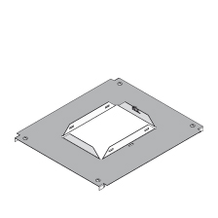
Het montagedeksel moet vervaardigd zijn uit Sendzimir verzinkt plaatstaal conform NBN EN 10346.
Om het montagedeksel eenvoudig op de vloerkanaalbasis te kunnen vastklemmen moeten ze voorzien zijn van 4 voorgemonteerde draaigrendels,
Het montagedeksel moet voorzien van een rechthoekig gat voor het opnemen van een bekistingslichaam uit Styropor. Dit lichaam moet voorzien zijn van een kunststofmantel om te kunnen besproeien met ontkistingsolie. Ingebouwde scheurkoorden zorgen ervoor dat de bekistingen eenvoudig verwijderd kunnen worden, nadat de chape is uitgehard.

Afmetingen montagedeksel (keuze maken):
- montagedeksel, breedte 300 mm lengte 420 mm met een gat 187 x 262 mm
- montagedeksel, breedte 400 mm lengte 495 mm met een gat 187 x 262 mm
Afmetingen overeenkomende rechthoekige bekistingen
- rechthoekig bekistingslichaam 186 x 262 mm, hoogte 150 mm

C8 Rechthoekige aansluitdozen met overboord, in polyamide,
voor maximaal 16 mechanismen 22,5 x 45 mm.
Droog onderhouden vloeren
De rand, het deksel met zijuitlaat en de hendel moeten vervaardigd zijn uit grijze of zwarte polyamide PA6.
De hendel om het deksel te openen moet zelfsluitend zijn.
De zijuitlaat moet over 180° naar binnen klappen.
Om de rand stevig vast te zetten moeten in de levering 4 klauwen voorzien zijn.
Het deksel moet een stalen inlegplaat dikte 3 mm hebben en de inlegdiepte voor een vloerbekleding moet 8 mm zijn.
Opvullingen in karton van 3 mm dik zijn leverbaar.
De rand moet een overboord hebben die de vloerbekleding beschermt.
De maximale belasting van de aansluitdoos is 2 kN
Afmetingen polyamide aansluitdozen (keuze maken):
- buitenmaat 206 x 280 mm, grijze polyamide
- buitenmaat 206 x 280 mm, zwarte polyamide
Om de aansluitdoos uit te kunnen rusten met 2 toestelbekers voor stopcontacten en/of multimedia-aansluitingen moet de rand voorzien van rasters.

C9 Rechthoekige trekdozen met overboord, in polyamide.
Droog onderhouden vloeren
De rand en het deksel moeten vervaardigd zijn uit grijze of zwarte polyamide PA6.
Om de rand stevig vast te zetten moeten in de levering 4 klauwen voorzien zijn.
De rand moet een overboord hebben die de vloerbekleding beschermt.
Het deksel moet een stalen inlegplaat dikte 3 mm hebben en de inlegdiepte voor een vloerbekleding moet 8 mm zijn.
Opvullingen in karton van 3 mm dik zijn leverbaar.
De maximale belasting van de trekdoos is 2 kN.

Afmetingen polyamide trekdozen (keuze maken):
- buitenmaat 206 x 280 mm, grijze polyamide
- buitenmaat 206 x 280 mm, zwarte polyamide

C10 Rechthoekige aansluitdozen met overboord, in roestvast staal,
voor maximaal 16 mechanismen 22,5 x 45 mm.
Droog onderhouden vloeren
De rand, het deksel met zijuitlaat en de hendel moeten vervaardigd zijn uit roestvast staal.
De hendel om het deksel te openen moet zelfsluitend zijn.
De zijuitlaat klapt naar boven en een mechanische vergrendeling zorgt ervoor dat snoeren niet per abuis doorgeknipt worden.
De rand is voorzien van 2 klauwen om deze stevig vast te zetten.
Het deksel moet een inlegdiepte voor de vloerbekleding van 12 of 22 mm hebben.
De rand moet een overboord hebben die de vloerbekleding beschermt.
De maximale belasting van de aansluitdoos is 1,5 kN.
Om de aansluitdoos uit te kunnen rusten met 2 toestelbekers voor stopcontacten en/of multimedia-aansluitingen moet de rand standaard voorzien zijn van rasters.
Afmetingen RVS aansluitdozen (keuze maken):
- buitenmaat 210 x 283 mm, inlegdiepte 12 mm, roestvast staal
- buitenmaat 210 x 283 mm, inlegdiepte 22 mm, roestvast staal

C11 Rechthoekige trekdozen met overboord, in roestvast staal.
Droog onderhouden vloeren
De rand en het deksel moeten vervaardigd zijn uit roestvast staal.
Om de rand stevig vast te zetten moeten in de levering 2 klauwen voorzien zijn.
De rand moet een overboord hebben die de vloerbekleding beschermt.
Het deksel moet een inlegdiepte voor de vloerbekleding van 12 of 22 mm hebben.
De rand moet een overboord hebben die de vloerbekleding beschermt.
De maximale belasting van de trekdoos is 1,5 kN.
Afmetingen RVS trekdozen (keuze maken):
- buitenmaat 210 x 283 mm, inlegdiepte 12 mm, roestvast staal
- buitenmaat 210 x 283 mm, inlegdiepte 22 mm, roestvast staal

C12 Rechthoekige aansluitdozen met markeerrand, in roestvast staal,
voor maximaal 16 mechanismen 22,5 x 45 mm.
Droog onderhouden vloeren
De nivelleercassette, het deksel met zijuitlaat en de hendel moeten vervaardigd zijn uit roestvast staal.
De cassette moet opstaande boorden hebben die een markeerrand vormen. De nivelleercassette moet in de vier hoeken voorzien zijn van 4 nivelleervoeten.
De hendel om het deksel te openen moet zelfsluitend zijn.
De zijuitlaat klapt naar boven en een mechanische vergrendeling zorgt ervoor dat snoeren niet per abuis doorgeknipt worden.
Er moet gekozen kunnen worden voor een inlegdiepte voor de vloerbekleding van 12 of 22 mm.
De levering voorziet eveneens in een rubber (tussen de cassette en het deksel) die het stapgeluid dempt.
De maximale belasting van de aansluitdoos is 1,5 kN.
Afmetingen RVS nivelleercassettes met deksel met zijuitlaat (keuze maken):
- rechthoekige set 184 x 258 mm, inlegdiepte 12 mm
- rechthoekige set 184 x 258 mm, inlegdiepte 22 mm
Om de aansluitdoos uit te kunnen rusten met 2 toestelbekers voor stopcontacten en/of multimedia-aansluitingen moet deze worden voorzien van een montageset met rasters.

Montageset (keuze maken):
- montageset, hoogte 55 mm, breedte 131 mm, 2 rijen rasters (maximum 16 mechanismen 22,5 x 45 mm)
- montageset, hoogte 85 mm, breedte 132 mm, 2 rijen rasters (maximum 16 mechanismen 22,5 x 45 mm)

C13 Rechthoekige trekdozen met markeerrand, in roestvast staal.
Droog onderhouden vloeren
De nivelleercassette en het blinddeksel moeten vervaardigd zijn uit roestvast staal. De cassette moet opstaande boorden hebben die een markeerrand vormen. De nivelleercassette moet in de vier hoeken voorzien zijn van 4 nivelleervoeten.
Er moet kunnen gekozen worden voor een inlegdiepte voor de vloerbekleding van 12 of 22 mm.
De levering voorziet eveneens in een rubber (tussen de cassette en het deksel) die het stapgeluid dempt.
De maximale belasting van de trekdoos is 1,5 kN.

Afmetingen RVS nivelleercassettes met blinddeksel (keuze maken):
- rechthoekige set 184 x 258 mm, inlegdiepte 12 mm
- rechthoekige set 184 x 258 mm, inlegdiepte 22 mm

B8 Montagedeksel en bekisting voor ronde vloerdozen
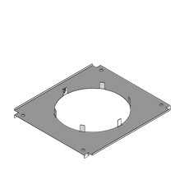
Het montagedeksel moet vervaardigd zijn uit Sendzimir verzinkt plaatstaal conform NBN EN 10346.
Om het montagedeksel eenvoudig op de vloerkanaalbasis te kunnen vastklemmen moeten ze voorzien zijn van 4 voorgemonteerde draaigrendels,
Het montagedeksel moet voorzien van een rond gat voor het opnemen van een kartonnen bekistingskoker. Deze koker moet voorzien zijn van een kunststofmantel om te kunnen besproeien met ontkistingsolie. Ingebouwde scheurkoorden zorgen ervoor dat de bekistingen eenvoudig verwijderd kunnen worden, nadat de chape is uitgehard.

Afmetingen montagedeksel (keuze maken):
- montagedeksel, breedte 400 mm lengte 495 mm met een gat diameter 310 mm
- montagedeksel, breedte 500 mm lengte 595 mm met een gat diameter 310 mm
Afmetingen overeenkomende ronde bekistingen (keuze maken):
- ronde bekistingskoker diameter 308 mm, hoogte 150 mm
- ronde bekistingskoker diameter 308 mm, hoogte 225 mm

C19 Ronde aansluitdozen met overboord, in polyamide,
voor maximaal 24 mechanismen 22,5 x 45 mm.
Droog onderhouden vloeren
De rand, het deksel met zijuitlaat en de hendel moeten vervaardigd zijn uit grijze of zwarte polyamide PA6.
De hendel om het deksel te openen moet zelfsluitend zijn.
De zijuitlaat moet over 180° naar binnen klappen en een borstel die het binnendringen van stof verhinderd moet aanwezig zijn.
De rand is voorzien van 6 klauwen om deze stevig vast te zetten.
Het deksel moet een stalen inlegplaat dikte 3 mm hebben en de inlegdiepte voor een vloerbekleding moet 10 mm zijn.
Opvullingen in karton van 2 en 5 mm dik zijn leverbaar.
De rand moet een overboord hebben die de vloerbekleding beschermt.
De maximale belasting van de aansluitdoos is 2 kN.
Afmetingen polyamide aansluitdozen (keuze maken):
- buitenmaat Ø 330 mm, grijze polyamide
- buitenmaat Ø 330 mm, zwarte polyamide
Om de aansluitdoos uit te kunnen rusten met 3 toestelbekers voor stopcontacten en/of multimedia-aansluitingen moet deze worden voorzien van een montageset met rasters.
Bij een lage vloeropbouw moet het ook mogelijk zijn om een toestelraam te plaatsen voor mechanismen.
Montageset of toestelraam (keuze maken):
- montageset, hoogte 56 mm, breedte 186 mm, 3 rijen rasters (maximum 24 mechanismen 22,5 x 45 mm)
- montageset, hoogte 81 mm, breedte 186 mm, 3 rijen rasters (maximum 24 mechanismen 22,5 x 45 mm)
- toestelraam, hoogte 47 mm (maximum 16 mechanismen 22,5 x 45 mm)

C20 Ronde trekdozen met overboord, in polyamide.
Droog onderhouden vloeren
De rand en het deksel moeten vervaardigd zijn uit grijze of zwarte polyamide PA6.
De rand is voorzien van 6 klauwen om deze stevig vast te zetten.
De rand moet een overboord hebben die de vloerbekleding beschermt.
Het deksel moet een stalen inlegplaat dikte 3 mm hebben en de inlegdiepte voor een vloerbekleding moet 10 mm zijn.
Opvullingen in karton van 2 en 5 mm dik zijn leverbaar.
De maximale belasting van de trekdoos is 2 kN.

Afmetingen polyamide trekdozen (keuze maken):
- buitenmaat Ø 330 mm, grijze polyamide
- buitenmaat Ø 330 mm, zwarte polyamide
,

C21 Ronde aansluitdozen met overboord, in roestvast staal,
voor maximaal 24 mechanismen 22,5 x 45 mm.
Droog onderhouden vloeren
De rand, het deksel met zijuitlaat en de hendel moeten vervaardigd zijn uit roestvast staal.
De hendel om het deksel te openen moet zelfsluitend zijn.
De zijuitlaat klapt naar boven en een mechanische vergrendeling zorgt ervoor dat snoeren niet per abuis doorgeknipt worden.
De rand is voorzien van 4 klauwen om deze stevig vast te zetten.
Het deksel moet een inlegdiepte hebben voor een vloerbekleding dikte 12 mm.
Opvullingen in PVC van 6 mm dik zijn leverbaar.
De rand moet een overboord hebben die de vloerbekleding beschermt.
De maximale belasting van de aansluitdoosdoos is 2 kN.
Om de aansluitdoos uit te kunnen rusten met 3 toestelbekers voor stopcontacten en/of multimedia-aansluitingen moet de rand standaard voorzien zijn van rasters.
Afmetingen RVS aansluitdozen
- buitenmaat Ø 330 mm, inlegdiepte 12 mm, roestvast staal

C22 Ronde aansluitdozen met markeerrand, in roestvast staal,
voor maximaal 24 mechanismen 22,5 x 45 mm.
Droog onderhouden vloeren
De nivelleercassette, het deksel met zijuitlaat en de hendel moeten vervaardigd zijn uit roestvast staal.
De cassette moet opstaande boorden hebben die een markeerrand vormen.
De nivelleercassette moet voorzien zijn van 4 nivelleervoeten.
De hendel om het deksel te openen moet zelfsluitend zijn.
De zijuitlaat klapt naar boven en een mechanische vergrendeling zorgt ervoor dat snoeren niet per abuis doorgeknipt worden.
Er moet gekozen kunnen worden voor een inlegdiepte voor de vloerbekleding van 12 of 30 mm. Opvullingen in PVC van 6 mm dik zijn leverbaar.
Een opgevuld deksel met een gestraalde roestvast stalen plaat moet eveneens bestaan.
De levering voorziet eveneens in een rubber (tussen de cassette en het deksel) die het stapgeluid dempt.
De maximale belasting van de aansluitdoos is 2 kN (4 kN bij opgevuld deksel).

Afmetingen RVS nivelleercassettes met deksel met zijuitlaat (keuze maken):
- ronde set diameter 305 mm, inlegdiepte 12 mm
- ronde set diameter 305 mm, inlegdiepte 30 mm
- ronde set diameter 305 mm, opgevuld met RVS
Om de aansluitdoos uit te kunnen rusten met 3 toestelbekers voor stopcontacten en/of multimedia-aansluitingen moet deze worden voorzien van een montageset met rasters.
Bij een lage vloeropbouw moet het ook mogelijk zijn om een toestelraam te plaatsen voor mechanismen.
Montageset of toestelraam (keuze maken):
- montageset, hoogte 55 mm, breedte 109 mm, 3 rijen rasters (maximum 24 mechanismen 22,5 x 45 mm)
- montageset, hoogte 84 mm, breedte 109 mm, 3 rijen rasters (maximum 24 mechanismen 22,5 x 45 mm)
- toestelraam hoogte 53 mm (maximum 16 mechanismen 22,5 x 45 mm)

C23 Ronde trekdozen met markeerrand, in roestvast staal.
Nat onderhouden vloeren
De nivelleercassette en het blinddeksel moeten vervaardigd zijn uit roestvast staal.
De cassette moet opstaande boorden hebben die een markeerrand vormen.
De nivelleercassette moet in de vier hoeken voorzien zijn van 4 nivelleervoeten.
Er moet kunnen gekozen worden voor een inlegdiepte voor de vloerbekleding van 12 of 30 mm. Opvullingen in PVC van 6 mm dik zijn leverbaar.
Een opgevuld deksel met een gestraalde roestvast stalen plaat moet eveneens bestaan.
De levering voorziet eveneens in een rubber (tussen de cassette en het deksel) die het stapgeluid dempt.
De maximale belasting van de trekdoos is 2 kN (4 kN bij opgevuld deksel).

Afmetingen RVS nivelleercassettes met deksel met zijuitlaat (keuze maken):
- ronde set diameter 305 mm, inlegdiepte 12 mm
- ronde set diameter 305 mm, inlegdiepte 30 mm
- ronde set diameter 305 mm, opgevuld met RVS

C24 Ronde aansluitdozen met markeerrand, in roestvast staal,
voor maximaal 24 mechanismen 22,5 x 45 mm.
Nat onderhouden vloeren
De nivelleercassette en het deksel met centrale uitlaat moeten vervaardigd zijn uit roestvast staal.
De cassette moet opstaande boorden hebben die een markeerrand vormen.
De nivelleercassette moet voorzien zijn van 4 nivelleervoeten.
De centrale uitlaat moet afgesloten zijn met een schroefdeksel .
vervaardigd uit aluminium. Er moeten van hetzelfde fabricaat cilinders leverbaar zijn.
Er moet kunnen gekozen worden voor een inlegdiepte voor de vloerbekleding van 12 of 30 mm. Opvullingen in PVC van 6 mm dik zijn leverbaar.
Een opgevuld deksel met een gestraalde roestvast stalen plaat moet eveneens bestaan.
De levering voorziet eveneens in een rubber (tussen de cassette en het deksel) die zorgt voor de waterdichtheid en die het stapgeluid dempt.
De maximale belasting van de aansluitdoos is 2 kN (20 kN bij opgevuld deksel).

Afmetingen RVS nivelleercassettes met deksel met zijuitlaat (keuze maken):
- ronde set diameter 305 mm, inlegdiepte 12 mm
- ronde set diameter 305 mm, inlegdiepte 30 mm
- ronde set diameter 305 mm, opgevuld met RVS
Om de aansluitdoos uit te kunnen rusten met 3 toestelbekers voor stopcontacten en/of multimedia-aansluitingen moet deze worden voorzien van een montageset met rasters.
Bij een lage vloeropbouw moet het ook mogelijk zijn om een toestelraam te plaatsen voor mechanismen.
Montageset of toestelraam (keuze maken):
- montageset, hoogte 55 mm, breedte 109 mm, 3 rijen rasters (maximum 24 mechanismen 22,5 x 45 mm)
- montageset, hoogte 84 mm, breedte 109 mm, 3 rijen rasters (maximum 24 mechanismen 22,5 x 45 mm)
- toestelraam hoogte 53 mm (maximum 16 mechanismen 22,5 x 45 mm)

B9 Montagedeksel en bekisting voor ronde vloerdozen
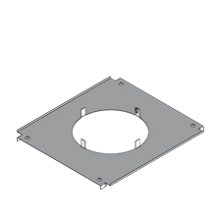
Het montagedeksel moet vervaardigd zijn uit Sendzimir verzinkt plaatstaal conform NBN EN 10346.
Om het montagedeksel eenvoudig op de vloerkanaalbasis te kunnen vastklemmen moeten ze voorzien zijn van 4 voorgemonteerde draaigrendels,
Het montagedeksel moet voorzien van een rond gat voor het opnemen van een kartonnen bekistingskoker. Deze koker moet voorzien zijn van een kunststofmantel om te kunnen besproeien met ontkistingsolie. Ingebouwde scheurkoorden zorgen ervoor dat de bekistingen eenvoudig verwijderd kunnen worden, nadat de chape is uitgehard.

Afmetingen montagedeksel (keuze maken):
- montagedeksel, breedte 300 mm lengte 420 mm met een gat diameter 260 mm
- montagedeksel, breedte 400 mm lengte 495 mm met een gat diameter 260 mm
- montagedeksel, breedte 500 mm lengte 595 mm met een gat diameter 260 mm
Afmetingen overeenkomende ronde bekistingen:
- ronde bekistingskoker diameter 260 mm, hoogte 150 mm

C25 Ronde aansluitdozen met overboord, in polyamide,
voor maximaal 16 mechanismen 22,5 x 45 mm.
Droog onderhouden vloeren
De rand, het deksel met zijuitlaat en de hendel moeten vervaardigd zijn uit grijze of zwarte polyamide PA6.
De hendel om het deksel te openen moet zelfsluitend zijn.
De zijuitlaat moet over 180° naar binnen klappen.
Om de rand stevig vast te zetten moeten in de levering 4 klauwen voorzien zijn.
Het deksel moet een stalen inlegplaat dikte 3 mm hebben en de inlegdiepte voor een vloerbekleding moet 8 mm zijn.
Opvullingen in karton van 3 mm dik zijn leverbaar.
De rand moet een overboord hebben die de vloerbekleding beschermt. De maximale belasting van de aansluitdoos is 2 kN.
Afmetingen polyamide aansluitdozen (keuze maken):
- buitenmaat Ø 280 mm, grijze polyamide
- buitenmaat Ø 280 mm, zwarte polyamide
Om de aansluitdoos uit te kunnen rusten met 2 toestelbekers voor stopcontacten en/of multimedia-aansluitingen moet de rand voorzien van rasters.

C26 Ronde trekdozen met overboord, in polyamide.
Droog onderhouden vloeren
De rand en het deksel moeten vervaardigd zijn uit grijze of zwarte polyamide PA6.
Om de rand stevig vast te zetten moeten in de levering 4 klauwen voorzien zijn.
De rand moet een overboord hebben die de vloerbekleding beschermt.
Het deksel moet een stalen inlegplaat dikte 3 mm hebben en de inlegdiepte voor een vloerbekleding moet 8 mm zijn.
Opvullingen in karton van 3 mm dik zijn leverbaar.
De maximale belasting is 2 kN.
Afmetingen polyamide trekdozen (keuze maken):
- buitenmaat Ø 280 mm, grijze polyamide
- buitenmaat Ø 280 mm, zwarte polyamide

A3 Buizen met kabels

B10 Holle bouwdoos en bekisting voor ronde vloerdozen
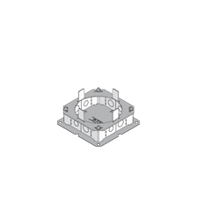
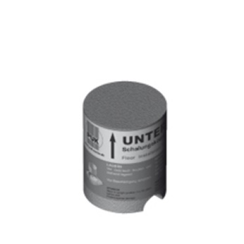
De holle bouwdoos moet vervaardigd zijn uit Sendzimir verzinkt plaatstaal conform NBN EN 10346.
Om de bouwdoos eenvoudig volgens het rasterplan te kunnen uitzetten, moet in het midden van elke zijde een inkeping voorzien zijn.
Om de bodemdoos vast te zetten op de vloerplaat met behulp van 2 nagelpluggen moet de bodemplaat in de 4 hoeken voorzien zijn van een gat.
Twee tegenoverstaande zijwanden zijn elk voorzien van 4 gaten diameter 20 mm voor het aansluiten van buizen.
De bovenplaat van de bouwdoos moet voorzien zijn van een rond gat voor het opnemen van een bekistingslichaam uit Styropor. Dit lichaam moet voorzien zijn van een kunststofmantel om te kunnen besproeien met ontkistingsolie. Ingebouwde scheurkoorden zorgen ervoor dat de bekistingen eenvoudig verwijderd kunnen worden, nadat de chape is uitgehard.
Er zijn geen regelsystemen met stelringen of extra ophoogramen toegelaten.
Afmetingen holle bouwdozen:
- bouwdoos met bodemplaat 160 x 160 mm voor buizen diameter 20 mm en met in de bovenplaat (150 x 150 mm) een gat diameter 123 mm
Afmetingen overeenkomende ronde bekistingen:
- rond bekistingslichaam diameter 120 mm, hoogte 82 mm
- rond bekistingslichaam diameter 120 mm, hoogte 150 mm

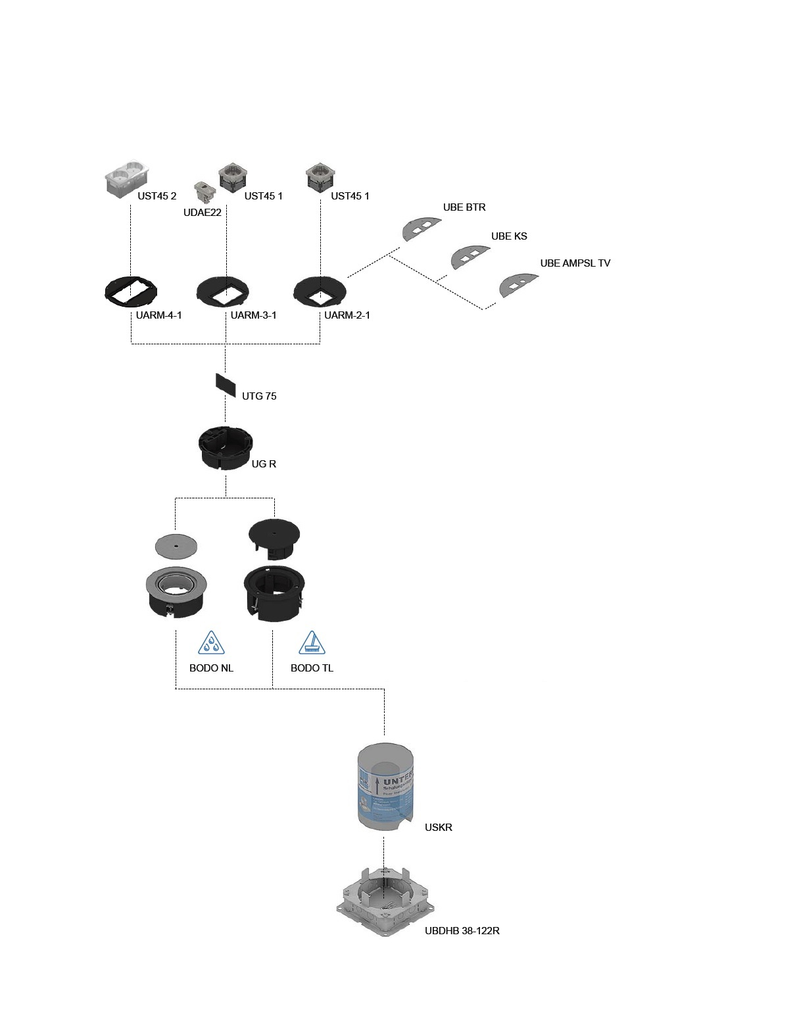

C27 Ronde aansluitdozen met overboord, in ABS,
voor maximaal 3 mechanismen 22,5 x 45 mm.
Droog onderhouden vloeren
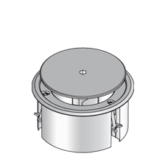
De rand en het draaibaar deksel met kabeluitlaat moeten vervaardigd zijn uit grijze of zwarte ABS.
Het deksel wordt met een inbussleutel geopend en vervolgens mechanisch vergrendeld.
De rand moet een overboord hebben die de vloerbekleding beschermt.
De rand is voorzien van 3 klauwen om deze stevig vast te zetten.
De maximale belasting van de aansluitdoos is 1,5 kN.

Afmetingen kunststof aansluitdozen (keuze maken):
- rond Ø 133 mm, grijze ABS
- rond Ø 133 mm, zwarte ABS
De aansluitdoos moet voorzien worden van 1 toestelbeker om deze te kunnen uitrusten met stopcontacten en/of multimedia-aansluitingen.

C28 Ronde aansluitdozen met overboord, in aluminium,
voor maximaal 4 mechanismen 22,5 x 45 mm.
Nat onderhouden vloeren
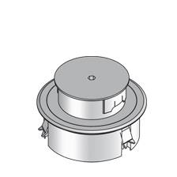
De rand, de cilinder met kabeluitlaat en het schroefdeksel moet vervaardigd zijn uit geanodiseerd aluminium.
Het schroefdeksel moet met een inbussleutel worden geopend of gesloten.
De cilinder met kabeluitlaat moet 180° kunnen worden gedraaid om de kabels hoger te laten uitkomen.
De rand moet een overboord hebben om de vloerbekleding te beschermen.
Rubberen dichtingen zorgen ervoor dat de vloerdoos geschikt is voor nat te reinigen vloerbekledingen.
De onderbouw van de rand is voorzien van 3 klauwen moet om deze stevig vast te zetten.
De maximale belasting van de aansluitdoos is 15 kN.
Afmetingen aluminium aansluitdozen (keuze maken):
- rond Ø 133 mm, natuurkleurig aluminium
- rond Ø 133 mm, aluminium zwart gekleurd
- rond Ø 133 mm, aluminium messing gekleurd
- rond Ø 133 mm, aluminium chroom gekleurd
De aansluitdoos moet voorzien worden van 1 toestelbeker om deze te kunnen uitrusten met stopcontacten en/of multimedia-aansluitingen.

B11 Complete vloerdozen: bouwdoos, bekisting, aansluitdoos met markeerrand, in roestvast staal.
Het vloerdoossysteem moet worden geïntegreerd in de chape of in de gepolierde beton.
Het systeem bestaat uit een holle bouwdoos met uitbreekpoorten, een bekisting, een geïntegreerde, in hoogte regelbare aansluitdoos (nivelleercassette en deksel) en adapters voor het monteren van stopcontacten, telefoon-, data- en multimedia-aansluitingen.
Alle onderdelen zijn getest en beantwoorden aan de norm NBN EN 50085.
De vloeraansluitdozen zijn aan te wenden in combinatie met specifieke vloerbekledingen, zoals voltapijt, vinyl, linoleum, laminaat, parket (droog te reinigen) keramische tegels, gepolierd beton, epoxyvloeren, steentapijt (nat te reinigen).

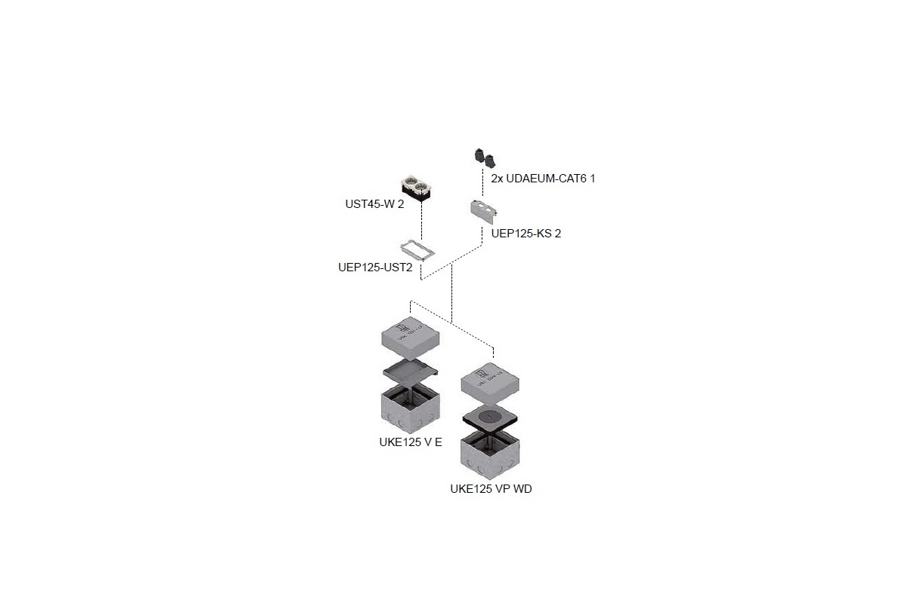

C29 Vierkante aansluitdozen met markeerrand, in roestvast staal,
voor maximaal 4 mechanismen 22,5 x 45 mm en 2 RJ45 modules.
Droog onderhouden vloeren
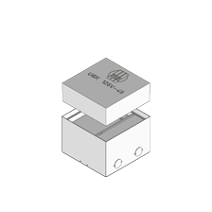
De vierkante bouwdoos moet vervaardigd zijn uit Sendzimir verzinkt plaatstaal conform NBN EN 10346. De bouwdoos heeft een hoogte van 90 of 100 mm. Om de bouwdoos op de vloerplaat met nagelpluggen vast te zetten, moeten in de bodem van bouwdoos 2 uitbuigbare bevestigingslippen aangebracht zijn.
Voor de buizen moeten op twee tegenoverstaande zijden telkens 2 uitbreekpoorten voorzien zijn (M16 en M20).
De bouwdoos moet geleverd worden met een bekistingslichaam, hoogte 45 mm, die met tape vastgemaakt moet zijn. Deze bekisting moet eenvoudig verwijderbaar zijn nadat de chape is uitgehard.
De geïntegreerde aansluitdoos is samengesteld uit een regelbare nivelleercassette en een deksel. De buitenmaat van de nivelleercassette is 125 x 125 mm en moet minstens over 30 mm regelbaar zijn. Het deksel heeft een zijuitlaat en zelfsluitende hendel vervaardigd uit roestvast staal. De inlegdiepte voor vloerbekledingen is volgens keuze 12 of tot 22 mm.
Rubberen dichtingen zorgen ervoor dat stapgeluid gedempt wordt.
De vloerdoos is geschikt voor droog te reinigen vloerbekledingen.
De vloerdoos moet tot 2 kN belastbaar zijn.
Afmetingen complete vloerdoos met deksel met zijuitlaat (keuze maken):
- vierkante complete vloerdoos 125 x 125 mm, inlegdiepte 12 mm
- vierkante complete vloerdoos 125 x 125 mm, inlegdiepte 22 mm
Er moet één adapter ingebouwd kunnen worden voor 4 mechanismen 22,5 x 45 mm en
één adapter voor 2 connectoren die vastklikken volgens het Keystone principe.
Deze laatste adapter is tevens het scheidingsschot tussen de voeding en de multimedia connectoren.

C30 Vierkante aansluitdozen met markeerrand, in roestvast staal,
voor maximaal 4 mechanismen 22,5 x 45 mm en 2 RJ45 modules.
Nat onderhouden vloeren
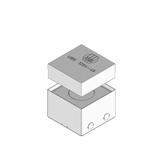
De vierkante bouwdoos moet vervaardigd zijn uit Sendzimir verzinkt plaatstaal conform NBN EN 10346. De bouwdoos heeft een hoogte van 90 mm. Om de bouwdoos op de vloerplaat met nagelpluggen vast te zetten, moeten in de bodem van bouwdoos 2 uitbuigbare bevestigingslippen aangebracht zijn.
Voor de buizen moeten op twee tegenoverstaande zijden telkens 2 uitbreekpoorten voorzien zijn (M16 en M20).
De bouwdoos moet geleverd worden met een bekistingslichaam, hoogte 45 mm, die met tape vastgemaakt moet zijn. Deze bekisting moet eenvoudig verwijderbaar zijn nadat de chape of beton is uitgehard.
De geïntegreerde aansluitdoos is samengesteld uit een regelbare nivelleercassette en een deksel. De buitenmaat van de nivelleercassette is 125 x 125 mm en moet minstens over 30 mm regelbaar zijn. Het deksel vervaardigd uit roestvast staal heeft een centrale uitlaat diameter 70 mm. Het meegeleverde schroefdeksel en de afzonderlijk te bestellen cilinder dienen vervaardigd te zijn uit geanodiseerd aluminium. Rubberen dichtingen zorgen ervoor dat de vloerdoos geschikt is voor nat te reinigen vloerbekledingen. De vloerdoos moet tot 20 kN belastbaar zijn.
Afmetingen complete vloerdoos met deksel met centrale uitlaat:
- vierkante complete vloerdoos 125 x 125 mm, opgevuld met RVS
Er moet één adapter ingebouwd kunnen worden voor 4 mechanismen 22,5 x 45 mm en
één adapter voor 2 connectoren die vastklikken volgens het Keystone principe.
Deze laatste adapter is tevens het scheidingsschot tussen de voeding en de multimedia connectoren.

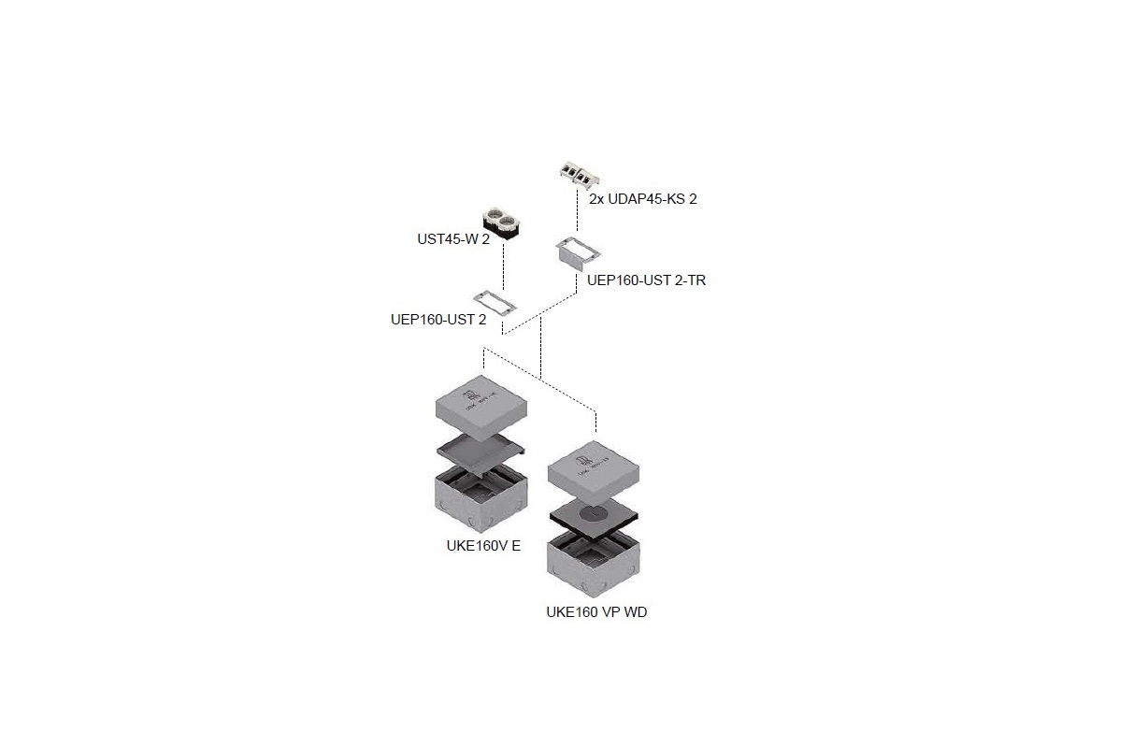

C31 Vierkante aansluitdozen met markeerrand, in roestvast staal,
voor maximaal 8 mechanismen 22,5 x 45 mm.
Droog onderhouden vloeren
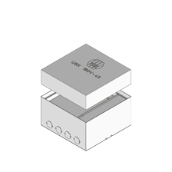
De vierkante bouwdoos dient vervaardigd te zijn uit Sendzimir verzinkt plaatstaal conform NBN EN 10346. De bouwdoos heeft een hoogte van 90 of 100 mm. Om op de vloerplaat vast te zetten met nagelpluggen moeten in de bodem van bouwdoos 2 uitbuigbare bevestigingslippen aangebracht zijn.
Voor de buizen moeten op twee tegenoverstaande zijden telkens 4 uitbreekpoorten M16 voorzien zijn.
De bouwdoos moet geleverd worden met een bekistingslichaam, hoogte 45 mm, die met tape vastgemaakt moet zijn. Deze bekisting moet eenvoudig verwijderbaar zijn nadat de chape is uitgehard.
De geïntegreerde aansluitdoos is samengesteld uit een regelbare nivelleercassette en een deksel. De buitenmaat van de nivelleercassette is 160 x 160 mm en moet minstens over 30 mm regelbaar zijn. Het deksel heeft een zijuitlaat en zelfsluitende hendel vervaardigd uit roestvast staal. De inlegdiepte voor vloerbekledingen is volgens keuze 12 of tot 22 mm.
Rubberen dichtingen zorgen ervoor dat stapgeluid gedempt wordt. De vloerdoos is geschikt voor droog te reinigen vloerbekledingen. De vloerdoos moet tot 2 kN belastbaar zijn.
Afmetingen complete vloerdoos met deksel met zijuitlaat (keuze maken):
- vierkante complete vloerdoos 160 x 160 mm, inlegdiepte 12 mm
- vierkante complete vloerdoos 160 x 160 mm, inlegdiepte 22 mm
Er moet twee adapters ingebouwd kunnen worden telkens voor 4 mechanismen 22,5 x 45 mm. Eén adapter is tevens het scheidingsschot tussen de 2 compartimenten.

C32 Vierkante aansluitdozen met markeerrand, in roestvast staal,
voor maximaal 8 mechanismen 22,5 x 45 mm.
Nat onderhouden vloeren
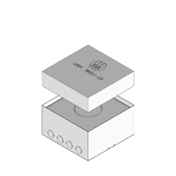
De vierkante bouwdoos dient vervaardigd te zijn uit Sendzimir verzinkt plaatstaal conform NBN EN 10346. De bouwdoos en heeft een hoogte van 100 mm. Om op de vloerplaat vast te zetten met nagelpluggen moeten in de bodem van bouwdoos 2 uitbuigbare bevestigingslippen aangebracht zijn.
Voor de buizen moeten op twee tegenoverstaande zijden telkens 4 uitbreekpoorten M16 voorzien zijn.
De bouwdoos moet geleverd worden met een bekistingslichaam, hoogte 45 mm, die met tape vastgemaakt moet zijn. Deze bekisting moet eenvoudig verwijderbaar zijn nadat de chape of beton is uitgehard.
De geïntegreerde aansluitdoos is samengesteld uit een regelbare nivelleercassette en een deksel. De buitenmaat van de nivelleercassette is 160 x 160 mm en moet minstens over 30 mm regelbaar zijn. Het deksel vervaardigd uit roestvast staal heeft een centrale uitlaat diameter 70 mm. Het meegeleverde schroefdeksel en de afzonderlijk te bestellen cilinder dienen vervaardigd te zijn uit geanodiseerd aluminium. Rubberen dichtingen zorgen ervoor dat de vloerdoos geschikt is voor nat te reinigen vloerbekledingen. De vloerdoos moet tot 20 kN belastbaar zijn.
Afmetingen complete vloerdoos met deksel met centrale uitlaat:
- vierkante complete vloerdoos 160 x 160 mm, opgevuld met RVS
Er moet twee adapters ingebouwd kunnen worden telkens voor 4 mechanismen 22,5 x 45 mm. Eén adapter is tevens het scheidingsschot tussen de 2 compartimenten.

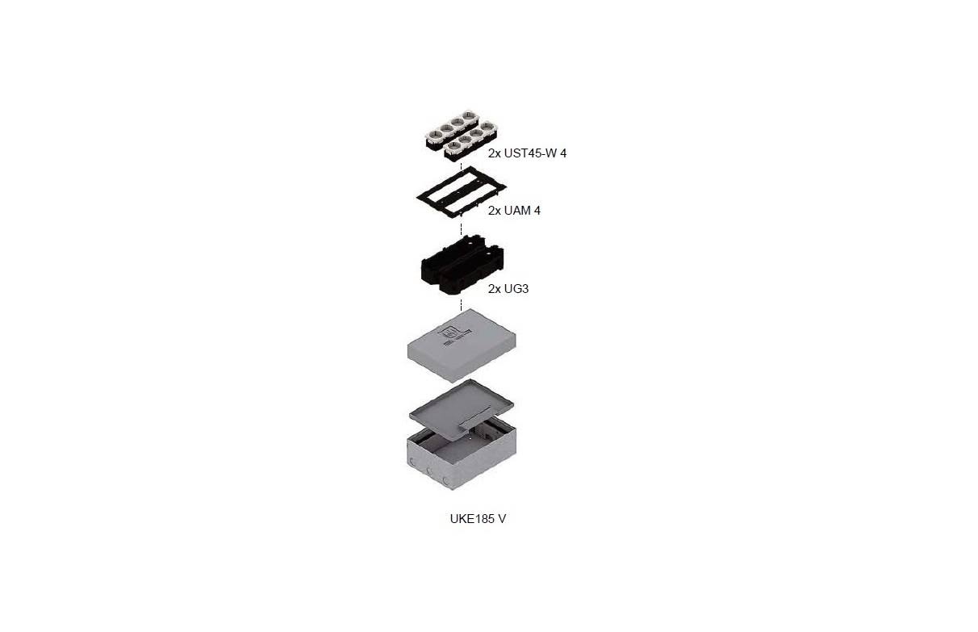

C33 Rechthoekige aansluitdozen met markeerrand, in roestvast staal,
voor maximaal 16 mechanismen 22,5 x 45 mm.
Droog onderhouden vloeren
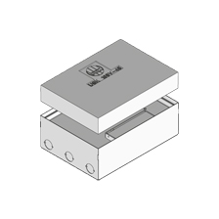
De rechthoekige bouwdoos dient vervaardigd te zijn uit Sendzimir verzinkt plaatstaal conform NBN EN 10346. De bouwdoos heeft een hoogte van 90 of 100 mm. Om de bouwdoos op de vloerplaat met nagelpluggen vast te zetten, moeten in de bodem van bouwdoos 2 uitbuigbare bevestigingslippen aangebracht zijn.
Voor de buizen moeten op twee tegenoverstaande zijden telkens 3 uitbreekpoorten voorzien zijn (M25).
De bouwdoos moet geleverd worden met een bekistingslichaam, hoogte 45 mm, die met tape vastgemaakt moet zijn. Deze bekisting moet eenvoudig verwijderbaar zijn nadat de chape is uitgehard.
De geïntegreerde aansluitdoos is samengesteld uit een regelbare nivelleercassette en een deksel. De buitenmaat van de nivelleercassette is 184 x 258 mm en moet minstens over 30 mm regelbaar zijn. Het deksel heeft een zijuitlaat en zelfsluitende hendel vervaardigd uit roestvast staal. De inlegdiepte voor vloerbekledingen is volgens keuze 12 of tot 22 mm. Rubberen dichtingen zorgen ervoor dat stapgeluid gedempt wordt. De vloerdoos is geschikt voor droog te reinigen vloerbekledingen. De vloerdoos moet tot 2 kN belastbaar zijn.
Afmetingen complete vloerdoos met deksel met zijuitlaat (keuze maken):
- rechthoekige complete vloerdoos 184 x 258 mm, inlegdiepte 12 mm
- rechthoekige complete vloerdoos 184 x 258 mm, inlegdiepte 22 mm
De rand is standaard voorzien van rasters zodat 2 toestelbekers UG geïnstalleerd kunnen worden. (voor maximaal 16 x 22,5 x 45 mm mechanismen).
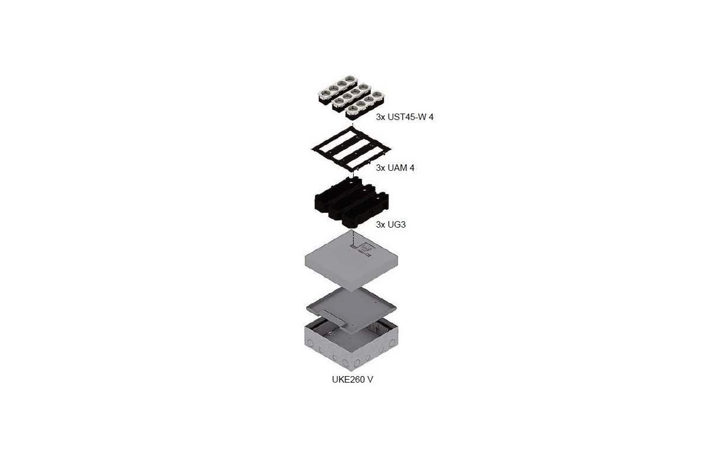

C34 Vierkante aansluitdozen met markeerrand, in roestvast staal,
voor maximaal 24 mechanismen 22,5 x 45 mm.
Droog onderhouden vloeren
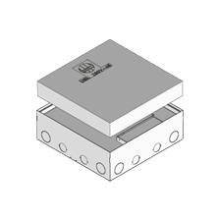
De vierkante bouwdoos dient vervaardigd te zijn uit Sendzimir verzinkt plaatstaal conform NBN EN 10346. De bouwdoos heeft een hoogte van 90 of 100 mm. Om de bouwdoos op de vloerplaat met nagelpluggen vast te zetten, moeten in de bodem van bouwdoos 2 uitbuigbare bevestigingslippen aangebracht zijn. Voor de buizen moeten op twee tegenoverstaande zijden telkens 4 uitbreekpoorten voorzien zijn (M25).
De bouwdoos moet geleverd worden met een bekistingslichaam, hoogte 45 mm, die met tape vastgemaakt moet zijn. Deze bekisting moet eenvoudig verwijderbaar zijn nadat de chape is uitgehard.
De geïntegreerde aansluitdoos is samengesteld uit een regelbare nivelleercassette en een deksel. De buitenmaat van de nivelleercassette is 258 x 258 mm en moet minstens over 30 mm regelbaar zijn. Het deksel heeft een zijuitlaat en zelfsluitende hendel vervaardigd uit roestvast staal. De inlegdiepte voor vloerbekledingen is volgens keuze 12 of tot 22 mm. Rubberen dichtingen zorgen ervoor dat stapgeluid gedempt wordt. De vloerdoos is geschikt voor droog te reinigen vloerbekledingen. De vloerdoos moet tot 2 kN belastbaar zijn.
Afmetingen complete vloerdoos met deksel met zijuitlaat (keuze maken):
- vierkante complete vloerdoos 258 x 258 mm, inlegdiepte 12 mm
- vierkante complete vloerdoos 258 x 258 mm, inlegdiepte 22 mm
De rand is standaard voorzien van rasters zodat 3 toestelbekers UG geïnstalleerd kunnen worden. (voor maximaal 24 x 22,5 x 45 mm mechanismen).
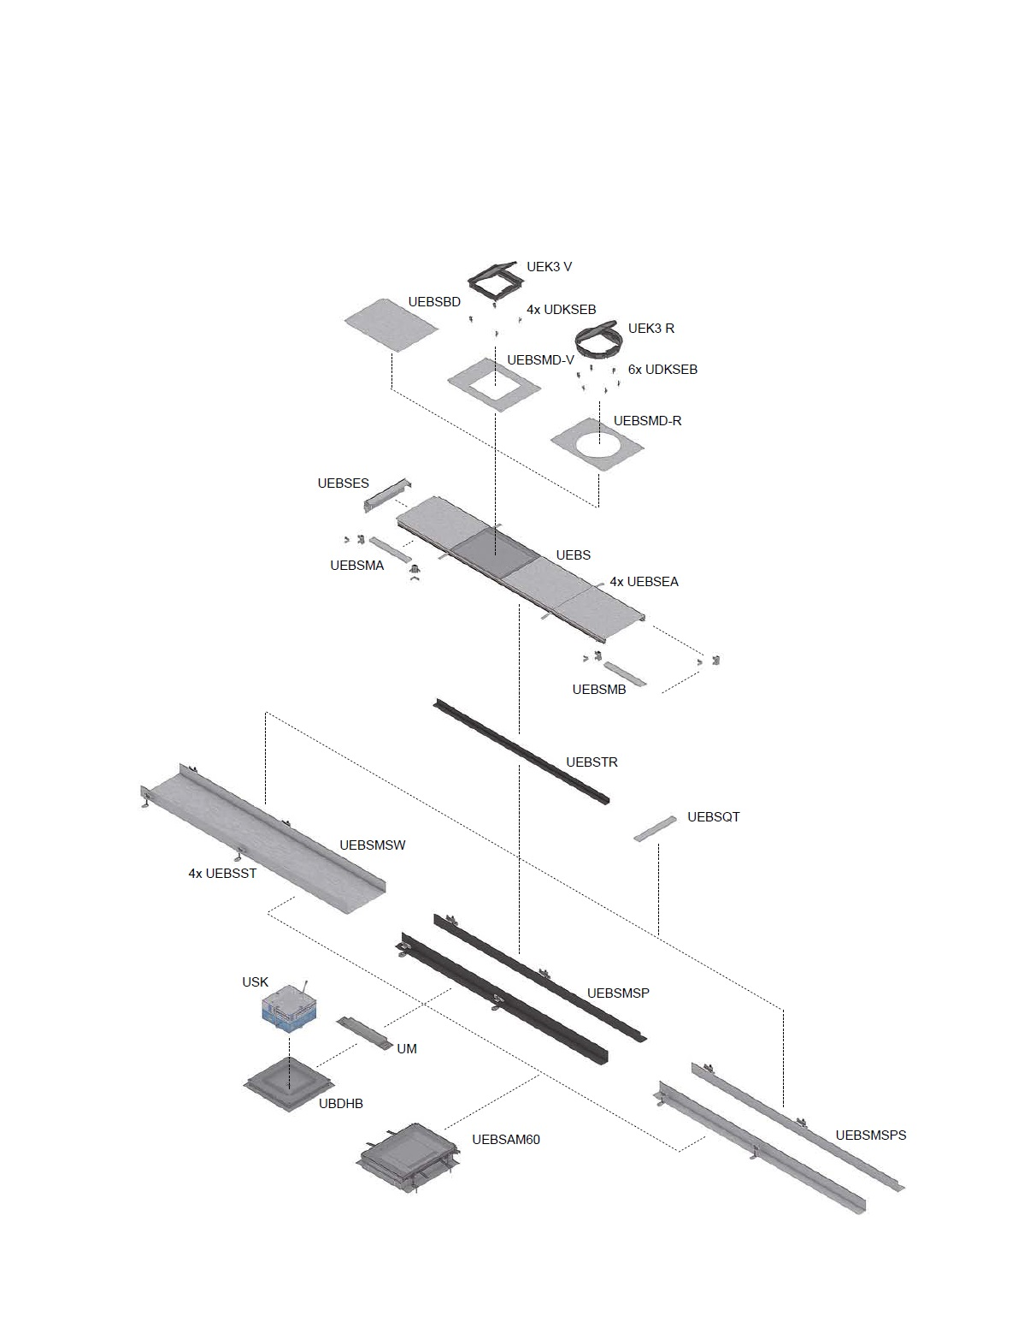

A4 Open vloerkanaalsysteem gelijkliggend met de vloer
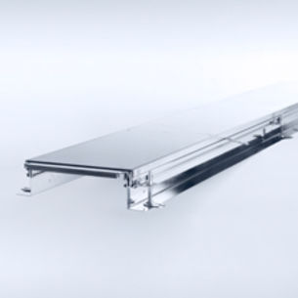
Het open vloerkanaal moet geassembleerd worden geleverd. Het is samengebouwd uit 2 zijprofielen en 2 tapijtstootranden vervaardigd uit aluminium, 4 blinddeksels, 4 dwarsprofielen, 4 ankers en 1 aardverbinder vervaardigd uit Sendzimir verzinkt plaatstaal conform de norm NBN EN10346.
Het vloerkanaalsysteem wordt toegepast met vloerbekledingen die droog (tapijt, vinyl) of vochtig (parket) gereinigd worden en is belastbaar tot 3 kN.
De volledige belasting moet worden opgenomen door het systeem en zijn ankers, zodat bewapening van de omliggende vloer niet nodig is.
Er kan gekozen worden uit:
- open vloerkanaal breedte 200 mm, lengte 2 m
- open vloerkanaal breedte 300 mm, lengte 2 m
- open vloerkanaal breedte 400 mm, lengte 2 m
- open vloerkanaal breedte 500 mm, lengte 2 m
Het vloerkanaalsysteem wordt effen geregeld de afgewerkte vloer met nivelleersteunen. Per vloerkanaal moeten 4 nivelleersteunen separaat besteld worden. Kiezen uit:
- nivelleersteun hoogte 60 mm regelbaar tot 110 mm
- nivelleersteun hoogte 100 mm regelbaar tot 150 mm
Vervolgens moet het vloerkanaal vervolledigd worden met een bekisting te kiezen uit één van de volgende 3 mogelijkheden:
- twee zijwanden uit plaatstaal (standaarduitvoering)
- zijwand regelbereik 60 -110 mm, lengte 2 m
- zijwand regelbereik 100 -150 mm, lengte 2 m
- twee zijwanden uit kunststof (bij akoestische ontkoppeling)
- zijwand regelbereik 60 -110 mm, lengte 2 m
- zijwand regelbereik 100 -150 mm, lengte 2 m
- een gesloten stalen bodemkuip (bij EMC bekabeling).
- bodemkuip regelbereik 60-90 mm, breedte 200, 300, 400 of 500 mm, lengte 2 m
- bodemkuip regelbereik 80-110 mm, breedte 200, 300, 400 of 500 mm, lengte 2 m
- bodemkuip regelbereik 100-130 mm, breedte 200, 300, 400 of 500 mm, lengte 2 m
- bodemkuip regelbereik 120-150 mm, breedte 200, 300, 400 of 500 mm, lengte 2 m
Om hoek of T of X-stukken te maken moeten montagesets leverbaar zijn.
Ook eindstukken van hetzelfde fabricaat zijn verkrijgbaar.
Het systeem is nog aan te vullen met :
- montagedeksels met uitsparingen in functie van de vorm en de afmetingen van de gekozen aansluitdozen. (inbouw in het vloerkanaal zelf)
- holle bouwdozen en bekistingen (of een aanbouweenheid) in functie van de vorm en de afmetingen van de gekozen aansluitdozen. (montage naast het vloerkanaal)

A5 Zwaar belastbaar vloerkanaal gelijkliggend met de vloer
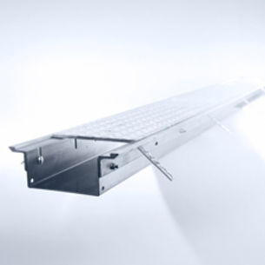
Het industrieel vloerkanaal moet effen gelegd worden met de afgewerkte vloer.
Het systeem bestaat uit een kanaalbasissen, koppelplaten, zijprofielen; eindstukken, afstandshouders en deksels.
Naargelang de keuze van de dikte van het deksel en respectievelijk de inlegdiepte van de zijprofielen moet over het kanaal met lasten tot 5, 15 of 25 kN kunnen gereden worden.
De volledige belasting moet opgenomen worden door het systeem zodat bijkomende verankeringen of bewapening van de omliggende vloer overbodig zijn.
De deksels moeten na montage steeds eenvoudig weg te nemen zijn om heel vlot toegang te hebben tot de inhoud van de kanaalbasis.
De vloerkanaalbasissen moeten vervaardigd zijn uit Sendzimir verzinkt staal conform de norm NBN EN 10346. Naargelang de gewenste kabelcapaciteit en hoogte van de vloeropbouw kiest u voor vloerkanaalbasissen met volgende afmetingen:
- kanaalbreedte 194 mm, hoogte 90 mm en lengte 3 m
- kanaalbreedte 194 mm, hoogte 125 mm en lengte 3 m
- kanaalbreedte 194 mm, hoogte 160 mm en lengte 3 m
- kanaalbreedte 294 mm, hoogte 90 mm en lengte 3 m
- kanaalbreedte 294 mm, hoogte 125 mm en lengte 3 m
- kanaalbreedte 294 mm, hoogte 160 mm en lengte 3 m
- kanaalbreedte 394 mm, hoogte 90 mm en lengte 3 m
- kanaalbreedte 394 mm, hoogte 125 mm en lengte 3 m
- kanaalbreedte 394 mm, hoogte 160 mm en lengte 3 m
De vloerkanaalbasissen moeten onderling langs de binnenkant gekoppeld worden met koppelplaten vervaardigd uit Sendzimir verzinkt staal. De koppelplaten hebben een minimum dikte 2 mm en een minimum lengte van 230 mm. De bouten M8x25 en moeren M8 worden meegeleverd.
De 3 meter lange zijprofielen dragen de deksels, en moeten vervaardigd zijn uit thermisch verzinkt plaatstaal. Om de zijprofielen eenvoudig, aan de buitenzijde van de basissen, in te kunnen haken, moeten de opstaande boorden van de basissen van 5 inkepingen in sleufvorm voorzien zijn. De bouten M8x25 en moeren M8 om in te haken moeten in de levering van de zijprofielen voorzien zijn alsook hun uitwendige koppelplaat met een lengte 150 mm, een hoogte 35 mm en een dikte 3 mm.
De deksels hebben een traanplaatstructuur en zijn thermisch verzinkt. Ze hebben een lengte van 1 m en een dikte van 5, 8 of 10 mm.
Naargelang de gewenste belastbaarheid kiezen tussen:
- zijprofiel met inlegdiepe 5 mm, lengte 3 m, breedte 45 mm en hoogte 40 mm en
3 deksels dikte 5 mm, lengte 1 m. Het geheel is belastbaar tot 5 kN.
- zijprofiel met inlegdiepte 8 mm, lengte 3 m, breedte 50 mm en hoogte 57 mm en
3 deksels dikte 8 mm, lente 1 m. Het geheel is belastbaar tot 15 kN.
- zijprofiel met inlegdiepte 10 mm, lengte 3 m, breedte 50 mm en hoogte 60 mm en
3 deksels dikte 10 mm, lengte 1 m. Het geheel is belastbaar tot 25 kN.
Voor het gieten van de chape moeten afstandshouders tussen de zijprofielen geplaatst worden. Deze mogen pas wegenomen worden na het uitharden van de gietvloer.
Om hoek of T of X- stuk te maken zijn er buiten- en binnenbocht zijprofielen leverbaar.

